

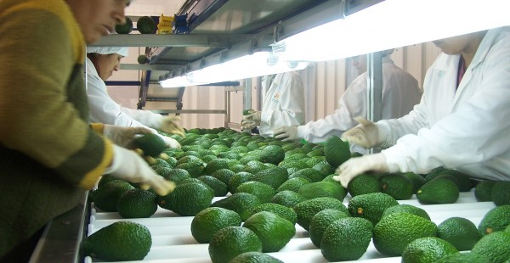

**PROGRAMA DE EFICIENCIA ENERGÉTICA DE FIRA**

**Metodología para estructurar proyectos de eficiencia energética (MEPEE)**

Octubre, 2015

# Contenido

Contenido 2

1. Introducción 4

1.1. Objetivos de la Metodología 6

1.2. Alcance del Programa 6

1.3. Estructura del documento 7

1.4. Definiciones que se utilizarán en el presente documento 8

2. Datos Generales del Proyecto 10

2.1. Preparación para el Registro del Proyecto 10

2.2. Descripción del Proyecto 11

2.3. Condición de Operación Actual 12

2.4. Condición de Operación Propuesta 13

Información Energética del Proyecto 15

2.5. Marco Teórico 15

2.5.1. Fundamentos 15

2.5.2. Breve descripción de pasos a realizar para la estimación de línea de base, consumos energéticos y ahorros esperados 17

2.5.3. Variables relevantes, no relevantes y controladas para la estimación de la línea de base y consumos esperados 17

2.5.4. Impacto del tiempo y la medición en proyectos de eficiencia energética 18

2.5.5. Impacto del tipo de tecnología en la estimación del ahorro energético 19

2.6. Indicadores de desempeño energético (IDEn) 20

2.7. Índice de Mejora del Desempeño Energético (IMDEn) 22

2.8. Ahorro Energético y Compensación Económica 23

2.9. Consideraciones Económicas 25

2.9.1. Definición de la inversión 25

2.9.2. Definición del ahorro económico del proyecto de eficiencia energética 26

2.9.3. Definición de periodo simple de recuperación de la inversión 28

2.10. Reducción de emisiones de Gases de Efecto Invernadero (CO2e) 29

Generalidades 29

Cuantificación de emisiones reducidas para un Proyecto Combinado 30

Cuantificación de emisiones reducidas para un Proyecto de Tipo Eléctrico 30

Cuantificación de emisiones reducidas para un Proyecto de Combustión Estacionaria 30

3. Medición, Reporte y Verificación 31

3.1. Sistema MRV 34

3.2. Implementación del Sistema MRV 34

4. Información sobre inhabilitación de equipos y disposición de residuos 38

4.1. Equipos sustituidos 38

4.2. Plan de manejo de equipos inhabilitados 38

5. Información sobre el Cronograma de Trabajo 41

5.1. Estructura del Cronograma 41

5.2. Recomendaciones 41

6. ANEXOS 42

Anexo 1 – Fichas descriptivas y modelizaciones propuestas para cada tecnología 42

A - Caracterización de Motores para cálculo de indicadores de desempeño energético 43

B - Caracterización de Aire comprimido para cálculo de indicadores de desempeño energético 45

C - Caracterización de aire acondicionado y refrigeración para cálculo de indicadores de desempeño energético 47

D - Caracterización de calderas para cálculo de indicadores de desempeño energético 48

E - Caracterización de precalentamiento solar para cálculo de indicadores de desempeño energético 49

F - Caracterización de cogeneración para cálculo de indicadores de desempeño energético 50

Anexo 2 – Normatividad y buenas prácticas en gestión de residuos 54

Normatividad aplicable 54

Definición y Clasificación de los residuos 54

Determinación de tipo de residuo 55

Residuos Peligrosos 55

Residuos de Manejo Especial 57

Residuos Sólidos Urbanos 58

Atribuciones gubernamentales 58

Anexo 3 – Aplicación de la estadística para definir si una variable es relevante 59

# Introducción

Como parte de los esfuerzos que promueve FIRA para impulsar el desarrollo de proyectos sostenibles en la agroindustria, durante 2015 se desarrolló el Programa de Financiamiento para Proyectos de Eficiencia Energética, el cual integra mecanismos innovadores para el desarrollo del mercado de este tipo de proyectos; tales como la incorporación de un instrumento de cobertura del ahorro energético.

Con el apoyo de organismos internacionales tales como el Banco Interamericano de Desarrollo (BID), se han destinado recursos humanos y financieros para soportar el diseño de este programa buscando ser referente en México y otras partes del mundo en términos de su efectividad para fomentar la eficiencia energética.

Con este objeto, el modelo de negocio contempla 9 instrumentos que promueven una adecuada mitigación del riesgo buscando impulsar a que cada vez un mayor número de usuarios de energía, instituciones financieras y proponentes de tecnología participen en la eficiencia energética. Los elementos mencionados son:

1. Línea de fondeo
2. Garantía de Crédito
3. Contrato a precio alzado con garantía de ahorro
4. Validación de proponente de tecnología
5. Validación de proyecto
6. Verificación de Instalación y disposición de residuos
7. Sistema de reporte y monitoreo del desempeño energético
8. Programa de capacitación a participantes
9. Programa de difusión

En este caso, el diseño de los instrumentos (documentos abajo listados) de validación y verificación, tanto de proyectos como de proponentes de tecnología, fue responsabilidad de la Asociación de Normalización y Certificación, A.C. (ANCE), que basada en su experiencia en el ámbito de la normalización y evaluación de la conformidad, propuso un enfoque metodológico basado en estándares y metodologías reconocidas internacionalmente.

| **CLAVE** | **DOCUMENTO** |
| --- | --- |
| FIRA01-REVAPRV | Formato de registro de validación de proponente de tecnología de eficiencia energética |
| FIRA02-DIVAPRV | Informe de resultados de validación de proponente de tecnología de eficiencia energética |
| FIRA03-REVAPRY | Formato de validación de proyecto de eficiencia energética |
| FIRA03A-ATVAPRY | Anexo técnico de validación de proyecto de eficiencia energética |
| FIRA04-DIVAPRY | Informe de resultados de validación de proyecto de eficiencia energética |
| FIRA05-SOVEPRV | Formato de verificación del proyecto |
| FIRA06-REVEPRV | Informe de resultados de verificación de proyectos |
| FIRA07-VERPRY | Formato de verificación de proyecto de eficiencia energética |
| MEPEE | Metodología para estructurar proyectos de eficiencia energética |

Es el caso mencionar que este documento fue desarrollado bajo los estándares de ISO 50006:2014 e ISO 50015:2014, familia de la norma de desempeño energético ISO 50001:2011 y en donde se establecen los criterios para el desarrollo de una línea base e instrumentos para el establecimiento de un sistema de Medición, Reporte y Verificación (MRV).

## Objetivos de la Metodología

El objetivo fundamental del presente documento es proporcionar una plataforma metodológica a los diferentes participantes de este programa, especialmente a los proponentes de tecnologías, con el objeto de apoyar la estructuración de la información necesaria para la valoración y futura medición de resultados asociados a proyectos de eficiencia energética.

El presente documento establece los lineamientos para la identificación y cuantificación de los Indicadores de Desempeño Energético (IDEn), la construcción de las Líneas de Base Energéticas (LBEn), el método para estimar el ahorro de energía, las reducciones de Gases de Efecto Invernadero (GEI), las condiciones económicas y los requisitos mínimos para establecer un Sistema de MRV, para la estructuración de la propuesta técnica y la validación de proyectos de eficiencia energética en el sector agroindustrial.

## Alcance del Programa

Dada la misión de FIRA, la cual se refiere al desarrollo del campo y lo relacionado con él, el programa se encuentra acotado al otorgamiento de financiamiento para proyectos de eficiencia energética en el sector agroindustrial. Asimismo se han definido seis tecnologías sujetas a financiarse dentro de este programa con el objeto de acotar el riesgo. En la medida de que el programa madure se podrán incluir otras tecnologías de impacto en este ámbito. Actualmente se consideran las siguientes tecnologías:

* Motores;
* Aire comprimido;
* Aire acondicionado y refrigeración;
* Precalentamiento Solar de agua;
* Calderas; y
* Cogeneración.

Cabe destacar que para que un proponente de tecnología sea considerado para la ejecución de proyectos de eficiencia energética es necesario ser validado por ANCE bajo el procedimiento destinado para este efecto FIRA01-REVAPRV y FIRA02-DIVAPRV de acuerdo con los tiempos estipulados por ANCE.

Una vez que el proponente es validado, será necesario requisitar el formato de Validación de Proyecto de Eficiencia Energética FIRA03-REVAPRY de acuerdo con la tecnología a implementar en conjunto con el formato técnico correspondiente FIRA03A -ATVAPRY.

## Estructura del documento

El documento está estructurado en 6 partes y que en una forma secuencial describen como estructurar un proyecto de eficiencia energética. A continuación, se muestra la estructura de este documento para que sirva como una referencia inmediata de las tareas que el proponente tecnológico debe preparar para presentar cada proyecto de eficiencia energética. Dicha información deberá de requisitarse en los formatos FIRA03-REVAPRY y en el FIRA03A-ATVAPRY:

1. Introducción
2. Datos generales del proyecto
   1. Preparación para el Registro del Proyecto
   2. Descripción del proyecto
   3. Condición de operación actual
   4. Condición de operación propuesta

Información Energética del proyecto

* 1. Marco teórico
  2. Indicadores de Desempeño Energético (IDEnBase e IDEnEstimado)
  3. Índice de Mejora en el Desempeño Energético (%)
  4. Ahorro estimado
  5. Reducción de emisiones
  6. Consideraciones económicas

1. Proceso de medición
   1. Diseño del sistema de medición
   2. Levantamiento de datos
   3. Análisis de datos
   4. Reporte de resultados
2. Información sobre disposición de residuos
   1. Equipos sustituidos
   2. Generación potencia de residuos
   3. Plan de manejo de residuos
3. Información sobre plan de trabajo
   1. Estructura del Cronograma
   2. Recomendaciones

## Definiciones que se utilizarán en el presente documento

|  |  |
| --- | --- |
| Ahorro estimado | El ahorro que se compromete a entregar un proponente de tecnología por el cambio de un equipo, se calcula con los datos de la tecnología existente y los datos de la tecnología propuesta |
| Ahorro efectivo | El ahorro que se calcula a partir con los datos de las mediciones a la nueva tecnología ya instalada |
| Indicador de Desempeño Energético (IDEn) | Valor cuantitativo o medida del desempeño energético construido con el consumo de energía de entrada y el trabajo entregado por la tecnología |
| Indicador de Desempeño Energético Base (IDEnBase) | Valor cuantitativo que representa la relación entre el consumo de energía de la tecnología existente y su trabajo entregado |
| Indicador de Desempeño Energético Estimado (IDEn Estimado) | Valor que representa la relación entre el consumo de energía que se espera de la nueva tecnología entre el trabajo que esta va a entregar |
| Indicador de Desempeño Energético Efectivo (IDEn Efectivo) | Valor que representa la relación entre el consumo de energía medido entre el trabajo que entrega |
| Indicador de Desempeño Energético Registrado (IDEn Registrado) | Valor que representa la relación de cada uno de los datos tomados en un tiempo establecido, con el objeto de dar trazabilidad a los datos obtenidos sobre los ahorros logrados |
| Índice de Mejora del Desempeño Energético (IMDEn) | Valor expresado en porcentaje que representa la relación entre los diferentes tipos de indicadores de desempeño energético |
| Índice de Mejora del Desempeño Energético Estimado (IMDEn Estimado) | Porcentaje de proyección que se encuentre integrado por el IDEnBase y el IDEnEstimado |
| Índice de Mejora del Desempeño Energético Efectivo (IMDEn Efectivo) | Porcentaje real de mejora en el desempeño energético integrado por IDEnBase y el IDEnEfectivo |
| Línea Base Energética (LBEn) | Representación de los indicadores en un periodos de tiempo representativos |
| Variable relevante | Elemento de la tecnología que afecta directamente al consumo de energía |
| Variable no relevante | Elemento de la tecnología que no afecta de manera significativa el desempeño energético |
| Parámetro controlado | Condiciones de medición bajo las cuales los datos para la construcción de los indicadores de desempeño energético |
| Periodo de vida útil del proyecto | Tiempo en el que el usuario obtendrá beneficios de la mejora del desempeño energético y se relaciona con la inversión realizada y la operación de la tecnología |
| Ciclo de verificación | Tiempo en que se debe emitir un reporte para la liberación de retención con la información de los datos medidos bajo parámetros controlados |
| Periodo de reporte preventivo | Tiempo de evaluaciones intermedias o entre ciclos de verificación que sirven de supervisión y control de las mejoras obtenidas |
| Periodo de medición controlado | Tiempo que determina para la caracterización inicial y en sitio de las tecnologías |
| Frecuencia de recolección de datos para medición | Tiempo establecido en el que se registran los datos que componen los indicadores de desempeño energético |
| Proponente tecnológico | Proveedor encargado de realizar la propuesta para la validación del proyecto |
| Índice de Desviación | Porcentaje que indica la inconsistencia entre el valor esperado y el valor real |
| GEI | Gases de Efecto Invernadero, se define así por su capacidad de retención de calor |

# Datos Generales del Proyecto

El objetivo de este apartado es dar los lineamientos y recomendaciones para que el proponente tecnológico desarrolle una perspectiva general del proyecto, describiendo el enfoque principal del mismo en términos de modernización y eficiencia energética, así como la conceptualización gráfica de los equipos principales, equipos secundarios e instalaciones, tanto actuales como futuras, así como su perímetro de actuación y los puntos de medición necesarios para la estructuración del sistema de MRV.

## Preparación para el Registro del Proyecto

El registro del proyecto parte de contar con la información mínima necesaria para dar estructura a la nueva solución. Asume que el proponente tecnológico ha realizado un diagnóstico de la situación actual de su cliente en donde se sustente y justifique la medida de mejora y la aplicación de la tecnología propuesta.

En la figura 2-1 se encuentra un ejemplo del encabezado del registro de proyecto por parte del proponente de tecnología, misma que deberá de incluirse en el formato FIRA03-REVAPRY, en el apartado correspondiente a “REGISTRO DEL PROYECTO” y “DATOS GENERALES DEL PROYECTO”, el cual es entregado a ANCE.

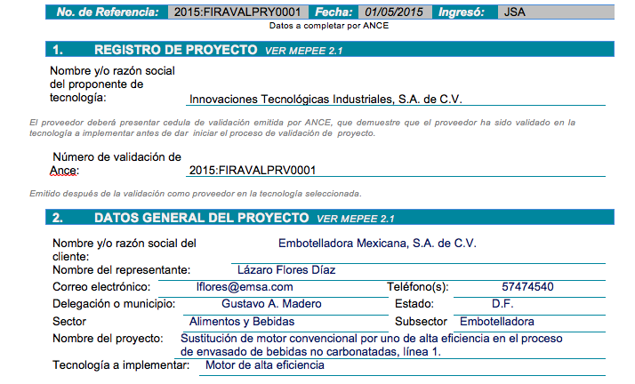

***Figura 2-1.-*** *Ejemplo de la Registro y Datos Generales de un Proyecto.*

## Descripción del Proyecto

De una forma narrativa, el proponente tecnológico debe describir el proyecto de una forma general, incluyendo la descripción de las condiciones de operación e instalación actual de la tecnología a sustituir, así como la información de los equipos auxiliares existentes que se encuentren dentro del perímetro de las instalaciones del cliente. También se incluirán en la descripción los equipos propuestos a sustituir y las consideraciones generales de instalación y operación actual. El objetivo es que esta descripción permita identificar las condiciones de trabajo actuales y las condiciones que se están buscando con los nuevos equipos propuestos.

De una manera enunciativa y no limitativa, el proponente de tecnología deberá describir los siguientes elementos:

* Las generalidades de la industria en términos de uso y consumo de la energía;
* Situación actual de las instalaciones del cliente;
* La tecnología a utilizar para generar eficiencias en las instalaciones del cliente;
* El proceso de producción en donde se instalará el equipo; y
* El ámbito y límites en donde se instalarán los equipos.

En la figura 2-2 se encuentra un ejemplo de la descripción del proyecto, misma que deberá de incluirse en el formato FIRA03-REVAPRY, en el apartado correspondiente a “DESCRIPCIÓN DEL PROYECTO”.

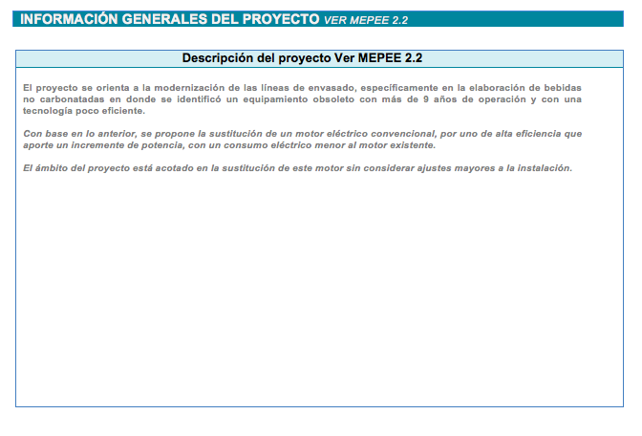

***Figura 2-2.-*** *Ejemplo de la Descripción de un Proyecto.*

## Condición de Operación Actual

El proponente tecnológico debe hacer un diagrama[1] esquemático de la instalación a sustituir con el objeto de dar al validador del proyecto y al futuro verificador del mismo, los elementos necesarios para entender el estado de la tecnología que se busca sustituir y su perímetro de actuación.

Asimismo, este diagrama deberá proporcionar elementos para comprender la propuesta y los elementos que utilizó el proponente tecnológico para justificar el proyecto y tener elementos para evaluar que lo propuesto tenga una razonabilidad tecnológica.

Los elementos mínimos que el diagrama debe contener son:

* El perímetro bajo el cual se encuentra la medida de ahorro energético;
* Los equipos principales involucrados en el alcance del proyecto;
* Los equipos auxiliares e instrumentos involucrados en el alcance del proyecto;
* Las interconexiones relacionadas con fluidos energéticos;
* Las entradas y salidas de materia y energía tanto primaria como transformada en trabajo o fluidos energéticos; y
* Los puntos de medición realizados para el diagnóstico.

En la figura 2-3 se encuentra un ejemplo de diagrama esquemático de la instalación, misma que deberá incluirse en el formato FIRA03-REVAPRY, en el apartado “CONDICIONES DE OPERACIÓN ACTUAL”.

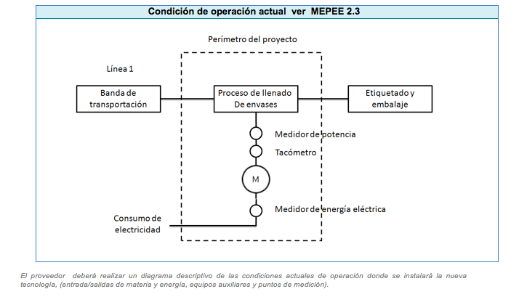

***Figura 2-3.-*** *Ejemplo de diagrama asociado a la condición de operación actual de un proyecto.*

En complemento a los puntos desarrollados, el proponente tecnológico deberá incluir una relación de los equipos principales en donde se detallen sus principales datos, muchos de ellos obtenidos de la información de placa del equipo, si esta existiera. Los datos mínimos a incluir en esta relación son:

* Marca
* Modelo
* Antigüedad
* Variables de uso según tecnología
* Una breve descripción de la situación del equipo

En la figura 2-4 se encuentra un ejemplo de los cuadros con la descripción de los equipos principales actuales, mismos que deberán de incluirse en el formato FIRA03A-ATVAPRY, en el apartado correspondiente a “EQUIPOS ACTUALES”.

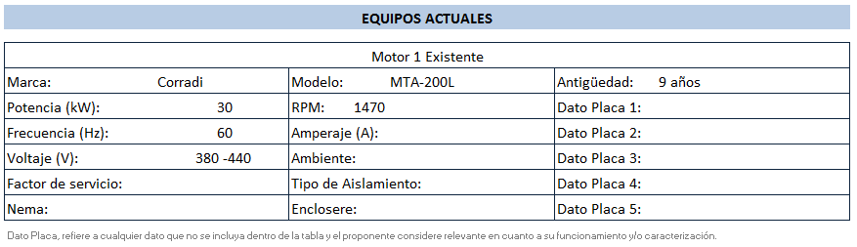

***Figura 2-4.-*** *Ejemplo sobre la referencia de equipos actuales identificados en un proyecto.*

## Condición de Operación Propuesta

De una forma similar al punto 2.3, pero estructurando la solución propuesta, el proponente debe hacer un diagrama esquemático de la tecnología que se ha definido y dimensionado para que cumpla con las variables de servicio de los procesos intervenidos y que genere una eficiencia energética en los mismos.

Para lo anterior deberá seguirse con lo recomendado en el punto 2.3 al respecto de los estándares requeridos para la elaboración de un diagrama esquemático. Este diagrama de situación propuesta deberá incluirse en el formato FIRA03-REVAPRY, en el apartado correspondiente a “CONDICIONES DE OPERACIÓN PROPUESTA”.

De la misma forma, el proponente de tecnología de servicios energéticos deberá incluir una relación de los equipos propuestos desglosando sus especificaciones técnicas relevantes en forma similar a como se realizó en el apartado 2.3. En este caso el dato de antigüedad no aplica al ser equipo nuevo.

En la figura 2-5 se encuentra un ejemplo de los cuadros con la descripción de los equipos principales propuestos, mismos que deberán incluirse en el formato FIRA03A-ATVAPRY, en el apartado correspondiente a “EQUIPOS PROPUESTOS”.

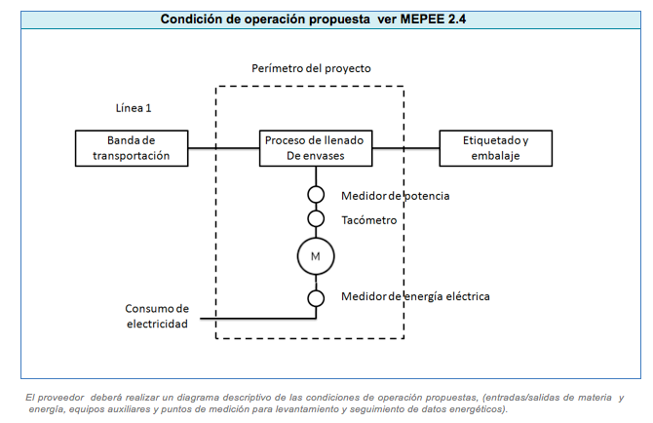

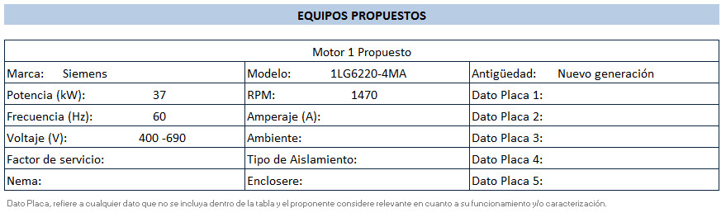

***Figura 2-5.-*** *Ejemplo sobre la referencia a equipos propuestos en un proyecto.*

# Información Energética del Proyecto

## Marco Teórico

Un proyecto de eficiencia energética, adicionalmente al diseño de la solución tecnológica orientada a proporcionar el servicio requerido por la industria para la realización de sus procesos, debe contener la información necesaria para demostrar que la incorporación de equipos e instalaciones proporcionarán un ahorro energético durante su operación y que este ahorro tendrá la capacidad de obtener el flujo financiero para pagar la inversión realizada.

Plasmar esta información de una forma estándar y con un grado de precisión suficiente son retos de un Sistema de MRV. Para los fines de la presente metodología, el Sistema de MRV propuesto se encuentra sustentado en el enfoque sugerido por ISO a través de los anexos técnicos a la norma internacional ISO 50001:2011, ISO 50006:2014 e ISO 50015:2014[2] que se refieren a la definición de indicadores energéticos, línea base y mecanismos de MRV. A continuación se describirá brevemente la filosofía de este protocolo.

### Fundamentos

La lógica de razonamiento de este protocolo se basa en la definición de Indicadores de Desempeño Energético (IDEn) que expresen una relación entre la energía consumida (en kWh por ejemplo) para generar un trabajo, producto o energía transformada. Con ello se puede determinar la eficiencia de la energía utilizada para entregar un fin.

Un indicador de desempeño energético (IDEn), es un tipo de indicador crítico de desempeño (KPI por sus siglas en ingles), que normalmente se utiliza en los negocios para dar seguimiento a las variables críticas de operación, financieras, administrativas y de mercado, y sobre la cual se sustentan diversos sistemas de gestión como es el ISO 9001:2008. En este caso, este KPI se refiere al uso de la energía como recurso valioso para las organizaciones que permite medir y aportar información relevante para diagnóstico, diseño de propuesta de mejora y el seguimiento de su efectividad.

Teniendo claro el IDEn del ámbito que nos interesa resolver, circunscrito por un perímetro adecuadamente definido, podemos establecer una serie de tiempos que establezca el IDEn en el pasado y presente (también conocida como línea base en un periodo de tiempo y que es medida) y una proyección de este indicador en el futuro que contemplen los ciclos de verificación si continuáramos con la misma tecnología y si realizáramos un proyecto de mejora. La diferencia este estas dos últimas proyecciones define el ahorro estimado sobre el cual se justificará todo el proyecto. En la figura 2-6 se presenta un esquema en donde se muestra claramente lo anteriormente expresado.



***Figura 2-6.-*** *Conceptualización de Línea Base.*

Un elemento crítico para la adecuada aplicación de lo anteriormente expuesto es la realización de una medición de variables que impactan la eficiencia energética. Para ello, resulta crítico contar con un histórico de estas variables durante un periodo establecido o en su defecto, tener la capacidad de realizar mediciones con parámetros de tiempo, precisión y significancia de las variables importantes para el cálculo del uso y consumo de la energía.

A partir de esta información, el proponente tecnológico debe caracterizar estas variables y obtener valores relevantes para identificar la relación existente entre un consumo de energía y el uso que se le dio. Es importante mencionar que cada tecnología, y en muchos casos la propia instalación a evaluarse o desarrollarse, tiene un modelo específico para aplicar. En apartados posteriores se abundará al respecto.

Con base en lo anterior, esta metodología busca establecer un criterio de medición expresado en un indicador de desempeño energético (IDEn) que comparado entre una situación actual (línea base energética o LBEn) y una situación esperada establecida como meta energética (definido ahora como “IDEn estimado”), se pueda establecer un ahorro que pueda ser expresado en términos de un porcentaje (IMDEn), energía y dinero.

Una vez implementado el proyecto, en cada periodo de revisión estipulado se deberá calcular el indicador energético producto de la operación de la nueva instalación (ahora definido como “IDEn efectivo”) y comparar contra el IDEn estimado y con ello determinar si se logró la meta de ahorro de energía.

Por definición:

**Ahorro energético efectivo ≥ Ahorro energético estimado**

**IDEn Efectivo ≥ IDEn Estimado[3]**

**IMDEn Efectivo ≥ IMDEn Estimado[4]**

En la figura 2-7 se muestra en forma de diagrama esta idea anteriormente expuesta.



***Figura 2-7.-*** *Relación entre Ahorro Energético e índice de Mejora de Desempeño Energético.*

Un último concepto relevante es el ahorro energético registrado, el cual utiliza la información monitoreada y registrada en forma continua por la estrategia de medición definida. Con esta información es viable poder integrar el ahorro de energía que se registró por medio de los diferentes instrumentos de medición durante la frecuencia definida, como se explicará en el apartado 3.

### Breve descripción de pasos a realizar para la estimación de línea de base, consumos energéticos y ahorros esperados

Con base a lo expuesto anteriormente y con el objeto de dar una síntesis de las actividades que el proponente tecnológico deberá realizar para estimar la eficiencia energética de sus equipos, a continuación se listan las actividades fundamentales a desarrollar en los formatos FIRA03-REVAPRY y FIRA03A-ATVAPRY:

1. Elaboración de un diagnóstico de áreas de oportunidad en las instalaciones del usuario de eficiencia energética e identificación de áreas de oportunidad o mejora.
2. Definición del perímetro sobre el cual se realizará una propuesta de eficiencia energética.
3. Realizar una propuesta de mejora en el uso y consumo de la energía.
4. Definir una estrategia de obtención de datos para sustentar la propuesta de eficiencia energética.
   * Utilizando datos históricos que el usuario de energía tenga a su disposición.
   * Realizando mediciones por un periodo de tiempo limitado pero significativo para la propuesta a desarrollarse.
5. Determinar el consumo de energía en la situación actual.
6. Caracterizar las variables medidas con el objeto de cuantificar el uso de la energía en la situación actual.
7. Obtener un indicador producto de dividir el consumo de energía entre su uso y expresado en trabajo, producción o energía transformada (IDEn).
8. Determinar la línea base (LBEn) de uso y consumo de la energía
9. Estimar un uso y consumo de la energía aplicando la propuesta tecnológica y expresada en términos del mismo IDEn estimado.
10. Calcular el IMDEn utilizando el IDEn Base y el IDEn Esperado y con ello obtener el porcentaje de mejora en el desempeño energético
11. Por diferencia entre la LBEn y el IDEn estimado calcular un ahorro en términos de energía

### Variables relevantes, no relevantes y controladas para la estimación de la línea de base y consumos esperados

La estimación de la línea base, los consumos energéticos estimados y los ahorros esperados se construyen a partir de modelizaciones de variables vinculadas a los equipos o sistemas utilizados para mejorar el desempeño energético. Estos modelos utilizan variables que dan forma al comportamiento de las tecnologías bajo diferentes condiciones de operación siendo la base para poder determinar indicadores de desempeño energético base, estimados y reales.

Existen diferentes tipos de variables que se van a usar para estimar el ahorro energético. A continuación se describen dichas variables:

1. **Variables relevantes**. Las variables relevantes son aquellas que afectan el desempeño del uso de la energía por parte del equipo. Son la base de las modelizaciones y se puede concluir que variación en las mismas tienen un impacto en el uso y consumo de la energía. Estas variables son las que se van a usar para definir el desempeño de un proyecto y están en el ámbito del proponente de tecnología. Por ejemplo, en un motor eléctrico una variable relevante son las revoluciones por minuto (RPM) ya que dependiendo del régimen de velocidad aplicado, se consumirá más o menos energía.
2. **Variables no relevantes**. Las variables no relevantes son aquellas variables que no afectan el desempeño del equipo y no es importante que su valor cambie en el tiempo. Para fines de estimar el ahorro energético en este programa, un ejemplo de una variable no relevante puede ser el tiempo de uso del motor ya que esta variable está en responsabilidad del usuario de energía y no del proponente de la tecnología. Un ejemplo sería el tiempo de uso de un motor eléctrico. El desempeño del equipo no se ve afectado si el motor se usa más o menos tiempo de lo normal debido a causas no imputadas al equipo.
3. **Parámetros controlados.** Los parámetros controlados son variables que pueden controlarse y fijarse para asegurar ciertas de condiciones de operación. El proponente tiene que establecer los parámetros bajo los que va a estar trabajando el equipo para poder llevar a cabo las mediciones o ajustes de las variables de un equipo. Un ejemplo podría ser la temperatura de una cámara de refrigeración, que deberá ser constante como una característica de operación de cierto proceso

En la figura 2-8 se define una tabla ejemplificando una tecnología, en este caso caldera de vapor, en donde se categorizan sus diferentes tipos de variables.

|  |
| --- |
| **Equipo: Caldera de vapor** |
| **Variables relevantes** |
| Energía de entrada (m3 gas) |
| Temperatura de agua entrada (0C) |
| Temperatura de vapor de salida (0C) |
| Presión de salida (kgf/cm2) |
| Caudal de vapor de salida (m3/h) |
| **Variables NO relevantes** |
| Tiempo de operación |
| **Parámetros controlados** |
| Poder calorífico combustible (KJ) |
| Temperatura de vapor de salida (0C) |
| Presión de salida (kgf/cm2) |
| Caudal de vapor de salida (m3/h) |

***Figura 2-8.-*** *Ejemplo de variables relevantes, no relevantes y parámetros controlados en una caldera de vapor.*

En caso de que el proponente de tecnología tenga variables relevantes a considerarse, éste deberá justificarlas y documentarlas adecuadamente para que el Ente Verificador tenga los elementos para evaluar si es razonable o no. En el Anexo 3 se explica cómo determinar si una variable es relevante desde un punto de vista estadístico.

En virtud de que el programa de eficiencia energética de FIRA está acotado a tecnologías estándares y conocidas, se proponen modelos predefinidos sobre los cuales se determinan los IDEn en una forma también estándar, que son los empleados en el formato FIRA03A-ATVAPRY. Ellos se encuentran descritos en el Anexo 1. Si el proponente de tecnología requiere involucrar o ajustar estos modelos deberá de justificar la incorporación de variables relevantes y/o variables controladas bajo el modelo propuesto por él mismo.

### Impacto del tiempo y la medición en proyectos de eficiencia energética

Como fundamento para determinar cualquier ahorro de energía es indispensable el factor tiempo. El tiempo es la base bajo el que se establecen los criterios de cálculo y revisión del ahorro energético. Existen 7 diferentes periodos de tiempo que son importantes definir ya que se estarán usando a lo largo de esta metodología:

1. **Periodo de vida útil del proyecto**. Es el periodo en el que se estima que la instalación eficiente operará y proporcionará un ahorro al usuario de energía. El ahorro generado durante este tiempo menos la inversión realizada en el proyecto será el beneficio neto que el usuario de la energía recibirá al haber implementado este proyecto de eficiencia energética.
2. **Periodo de compromiso garantizado**. Es el plazo del tiempo en donde el proponente tecnológico se compromete a generar los ahorros estimados. El periodo establecido en el contrato.
3. **Ciclo de verificación.** Es el periodo de tiempo en el cual el proponente tecnológico y el usuario de energía deberán calcular el ahorro generado para fines de cumplimiento del contrato firmado entre ellos. Para ello se deberá realizar un cálculo utilizando el periodo de medición controlada y los datos recolectados por los equipo de medición en ese periodo. El proponente del proyecto y el usuario de energía se comprometen a registrar la información en el sistema de reporte que FIRA establezca para este efecto. Esta información servirá para evaluar el desarrollo del proyecto de eficiencia energética y para tomar medidas anticipadas en caso de que el proyecto no esté cumpliendo con lo establecido en el contrato.
4. **Periodo de reporte preventivo**. Es un periodo opcional en donde el proponente de la tecnología y el usuario de energía se comprometen a revisar en periodos intermedios al periodo de verificación el desempeño del equipo instalado con el objeto de evaluar la gestión realizada sobre el equipo y tomar medidas correctivas tempranas en la operación del mismo para maximizar su desempeño, permitiendo al usuario de la energía usar adecuadamente sus instalaciones y recursos.
5. **Periodo de medición controlado**. Para fines de estimación del ahorro del periodo, se deberá contar con un periodo de obtención de datos significativo para que, realizada una medición controlada, se pueda proyectar el ahorro (estimado y efectivo). En este periodo se deberán usar la información recolectada por los equipos de medición como un sustento de este cálculo. Es importante comentar que este periodo debe ser representativo conforme a los ciclos operativos de la industria y a las variables relevantes para el modelo de ahorro energético.
6. **Frecuencia de recolección de datos para medición**. Es el tiempo transcurrido entre una toma de datos y la siguiente. A menor tiempo de toma de datos, mayor es la precisión de la información, partiendo del hecho de que se cuenta con equipos debidamente calibrados. Es importante tomar en cuenta la necesidad de disponer con un equipo de medición permanente durante el periodo de compromiso garantizado.
7. **Tiempo de operación.** Es el tiempo que opera un equipo durante el periodo de reporte, y toma en cuenta el tiempo que el equipo estuvo (estará) operando y estuvo (o estará) parado. Se definen dos tipos de tiempo de operación: El **Tiempo Estimado de Operación** es el tiempo total menos los periodos en los que no está planificado operar por razones legales, festivos, almuerzos, mantenimientos programados, entre otros; lo que se denominan Paradas Planificadas. El **Tiempo Efectivo de Operación** es el tiempo total menos los periodos en los que el equipo NO operó por razones planificadas o NO planificadas. El TEfO se registra usando los equipos de medición, mismos que registran los datos bajo una frecuencia de recolección.

Las mediciones deben ser precisas, repetibles, y los instrumentos de medición calibrados, así como contar con la trazabilidad de los valores medidos. La inexactitud en los instrumentos de medición debilitará la validez de los datos que se recopilan para análisis por insuficiencia de precisión. Es importante considerar la calibración periódica de los equipos de acuerdo con las recomendaciones del fabricante para reducir este tipo de circunstancias y mostrar en los reportes la prueba de que el equipo está dentro del periodo de calibración correspondiente.

### Impacto del tipo de tecnología en la estimación del ahorro energético

Las tecnologías seleccionadas para participar en este programa están acotadas y son conocidas por un gran número de proponentes de tecnología. Con el objeto de estandarizar el cálculo de los IDEn las variables que se necesitan medir para calcular el uso y consumo de energía están plenamente identificados y con base en ello y con el objeto de facilitar el uso de estas variables y agilizar el proceso de definición de los IDEn para los proponentes de tecnología, se desarrolló en Anexo 1 *“Fichas descriptivas y modelizaciones propuestas para cada tecnología*. En este documento se explica el funcionamiento de cada tecnología así como sus principales variable relevantes, no relevantes y parámetros controlados. Asimismo se describe el modelo genérico bajo el cual se puede estimar el uso y consumo de energía para esa tecnología.

## Indicadores de desempeño energético (IDEn)

El Indicador de Desempeño Energético (IDEn), como ya se ha explicado, es la relación entre el consumo de energía y el uso de la misma expresado en el trabajo, producción o energía transformada como se puede ver en la siguiente fórmula:

$$IDEn=\frac{Consumo En}{Uso En (Trabajo entregado)}$$

***En donde:***

*Consumo En, es el consumo de energía medido o estimado, utilizado por la tecnología observada*

*Uso En, es el uso de la energía expresado en trabajo entregado, producción generada o energía transformada*

Se obtiene una serie de Indicadores de Desempeño Energético los cuales se calculan para cada punto de medición durante un tiempo definido entre el proponente y el usuario, la diferencia principal es el componente de la medición; medición de equipo actual, medición real de nueva tecnología y elementos de entrada y salida de energía propuestos.

Existen tres tipos de IDEn:

1. **IDEn Base,** que es el resultado de aplicar la medición del consumo y de las variables relevantes en la situación actual del equipo en un periodo de medición controlado y bajo parámetros controlados establecidos para cada tecnología.
2. **IDEn Estimado**, es el resultado de la estimación a futuro del consumo y de las variables relevantes aplicadas a la tecnología definida por el proponente de tecnología para cada uno de los periodos de verificación. Las mediciones se asumen bajo los mismos parámetros y periodos controlados establecidos en el IDEn Base.
3. **IDEn Efectivo**, es el indicador que se deriva de aplicar las mediciones del consumo y de las variables relevantes durante la operación del equipo nuevo instalado. La medición se realiza bajo las mismas condiciones establecidas en la IDEn Base, donde el periodo de medición y los parámetros controlados son los mismos.

Para efecto de calcular los IDEn Base y el IDEn Estimado necesarios para la validación de un proyecto de eficiencia energética para este programa, se deberá usar el formato FIRA03A-ATVAPRY, seleccionando la pestaña del tipo de la tecnología que se aplicará y alimentando las variables relevantes en su apartado “INDICADORES DE DESEMPEÑO ENERGÉTICO BASE” e “INDICADORES DE DESEMPEÑO ENERGÉTICO ESTIMADO”.

Para estimar los Indicadores de Desempeño Energético se tiene:

Indicador de Desempeño Energético Base (**IDEn Base)**:

1. Identificar las variables que va a medir en un equipo existente determinado y que son las variables relevantes.
2. Definir los parámetros controlados y el periodo de medición controlada
3. Cuando corresponda a una obtención de una componente que no se mida directamente, se recurre al modelo propuesto para definir el trabajo entregado
4. Construir con las variables medidas los Indicadores de Desempeño Energético
5. Realizar con los periodos de tiempo establecidos y los puntos de medición ya relacionados la Línea de Base Energética (LBEn)

Para estimar el Indicador de Desempeño Energético Estimado (IDEn Estimado) se requieren los siguientes pasos:

1. Usar las mismas variables definidas en el IDEn Base.
2. Construir con las mismas variables pero con los datos de la tecnología proponente el IDEn Estimado
3. Se proyecta para el mismo periodo que va cumplir con el ciclo de verificación del IDEn Base

Para estimar el Indicador Energético Efectivos (IDEn Efectivos) se requieren los siguientes pasos:

1. Usar las mismas variables definidas en el IDEn Base
2. Usar las mismas variables relevantes y las variables NO relevantes
3. Medir las variables bajo los mismos parámetros contralados o ajustarlas de acuerdo a cada tecnología de acuerdo a los parámetros controlados (ver especificación por tecnología), se utilizan los mismos periodos de medición para su proyección consistentes con los ciclos de verificación

De manera ilustrativa, a continuación se muestra un ejemplo de ambos indicadores (IDEn Base e IDEn Estimado), en la Figura 2-9 y Figura 2-10 respectivamente. Donde el Consumo de energía, las RPM y los HP salida son variables relevantes. Los valores representados son los valores de medición en 7 días diferentes. En cada periodo se estima el IDEn Base de donde se saca un valor promedio de todos los periodos que representan diferentes tiempos de registro y/o diferentes niveles de consumo de energía, y se proyecta hacia el ciclo completo de de verificación, para este ejemplo 1 semestre (182 días).

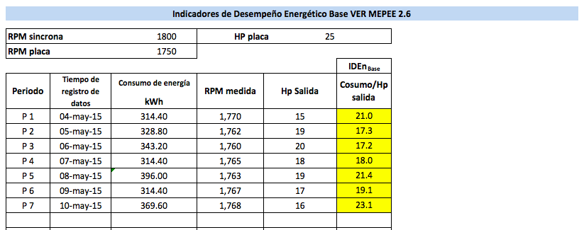

***Figura 2-9.-*** *Ejemplo de Indicador de Desempeño Energético Base, tabla tomada de ejemplo propuesto*

El valor IDEnBase promedio del ejemplo anterior es igual a **19.6 kWh/HPsalida**

Que para efectos del ejemplo propuesto al proyectar este valor en un ciclo de verificación (6meses/182 días) es de 3,640 kWh/HPSalida, dato que sirve de referencia para cálculos posteriores.

La tabla siguiente muestra el cálculo del IDEn Estimado., se utiliza el mismo número de periodos para fines de comparación y graficacion.

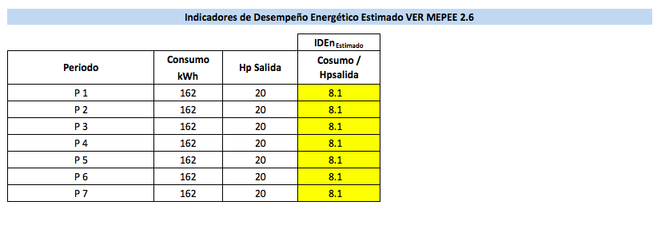

***Figura*** ***2-10.-*** *Ejemplo de Indicador de Desempeño Energético Estimado, tomada de ejemplo propuesto.*

En caso de que el proponente de tecnología necesite añadir alguna variable relevante ala especificada, deberá referirse al Anexo 3 de este documento.

## Índice de Mejora del Desempeño Energético (IMDEn)

El índice de Mejora del Desempeño Energético muestra el porcentaje de ahorro obtenido en términos relativos (porcentuales) en la aplicación de una medida de eficiencia energética en un periodo determinado (Periodo de verificación).

$$IMDEn= \left[\frac{\left({IDEn}_{Base}- {IDEn}_{Estimado}\right)}{{IDEn}_{Base}}\right] × 100$$

***En donde:***

*IDEn Estimado; es el indicador de desempeño energético estimado*

*IDEn Base; es el indicador de desempeño energético base*

Este indicador es el que muestra al final la capacidad de generar una eficiencia en la solución propuesta y será la referencia sobre la cual se justificará la capacidad económica del proyecto para generar los ahorros durante el periodo de operación garantizado.

Es importante destacar que en el programa se deberán identificar claramente dos IMDEn a utilizarse al aplicar la fórmula anterior en la variable IDEn Estimado:

1. IMDEn Estimado, utilizado para establecer el compromiso de ahorro contractual ofrecido por el proponente de tecnología y que es resultado de utilizar para el cálculo el IDEn Estimado.
2. IMDEn Efectivo, utilizado para calcular la capacidad real de mejora del proyecto y en consecuencia calcular si hubo deficiencia o exceso en el ahorro comprometido por el proponente de la tecnología y que es resultado de utilizar para el cálculo el IDEn Efectivo.

En el formato FIRA03A-ATVAPRY, en el apartado de “INDICE DE MEJORA” en forma automática se calcula el porcentaje para cada periodo registrado. A su vez será necesario sacar el promedio del mismo para definir un % a establecer. Ver la figura 2-11.

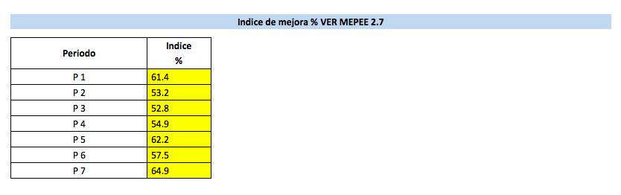

***Figura 2-11.-*** *Ejemplo sobre el índice de Mejora obtenido, tomada de ejemplo propuesto.*

En el ejemplo anterior, el valor promedio del IMDEn Estimado es igual a **58.1 %**

Por lo que la comparación de estas dos variables determina el cumplimiento de la obligación de ahorro de un proyecto de eficiencia energética entre un proponente y el usuario de la energía. El IMDEn Efectivo de un periodo siempre tendrá que ser igual o mayor que el IMDEn Estimado, de lo contrario el proyecto no estaría cumpliendo con compromiso.

**Compromiso: IMDEn Efectivo ≥ IMDEn Estimado**

Como producto de esta información, el formato FIRA03A-ATVAPRY genera una gráfica en donde se puede observar el IDEn Base, el IDEn Estimado y el IMDEn.

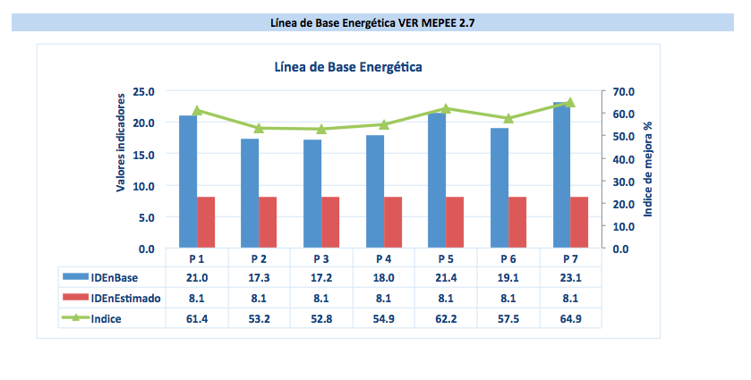***Figura 2-12.-*** *Línea de Base Energética, gráfica tomada del ejemplo propuesto*

## Ahorro Energético y Compensación Económica

Tomando en cuenta que el IDEn es el soporte metodológico sobre el cual se calcula el ahorro energético, es importante precisar cómo se calcula y el impacto económico que tendría la desviación del ahorro energético esperado.

Como ya se ha descrito en el apartado 3.2, existen tres tipos de IDEn: Base, Estimado y Efectivo.

A lo largo del apartado 3 se ha comentado el desarrollo del IDEn Base y del IDEn Estimado. En este apartado se precisará como determinar el IDEN Efectivo como base para definir cuál es el monto de ahorro económico logrado y establecer si el proponente de tecnología tiene que resarcir el déficit de ahorro, o por el contrario si el equipo propuesto tuvo la condición de al menos cumplir, si no que exceder, el ahorro económico estimado.

El IDEn Efectivo se refiere a las mediciones que se llevan a cabo en el equipo instalado.

1. Se realiza una medición controlada de manera similar a la realizada para el IDEn Base, pero ahora ya tomando mediciones sobre las condiciones nuevas.
2. Con base en las mediciones, se definen los consumos y ahorros del periodo de la prueba controlada y se extrapola al periodo de reporte, es decir se multiplican las mediciones realizadas por el número de veces que el periodo de la prueba controlada cabe en el ciclo de verificación (periodo de reporte).
3. Se determina el IDEn Efectivo usando el mismo procedimiento para el IDEn Base, pero bajo las nuevas condiciones de la instalación. Incluido el mismo periodo de medición.

Por lo tanto, el IMDEn Estimado se refiere al ahorro de energía que el proponente estima debido al cambio de equipo o tecnología de un equipo existente y que se estipula como el compromiso en el contrato. El IMDEn Efectivo se refiere a la diferencia de mediciones entre el consumo de energía del equipo reemplazado y el consumo de energía efectivo del equipo nuevo del periodo de verificación correspondiente.

Para determinar el IMDEn Efectivo, se utiliza la misma fórmula mencionada en el apartado 3.3 y sustituyendo el IDEn Estimado por el IDEn Efectivo, se obtiene:

$$IMDEn= \left[\frac{\left({IDEn}_{Base} - {IDEn}_{Efectivo}\right)}{{IDEn}_{Base}}\right] ×100$$

***En donde:***

*IDEn Efectivo, es el indicador de desempeño energético estimado*

*IDEn Base, es el indicador de desempeño energético base*

Con ello se podrá determinar un nuevo porcentaje de mejora con el que se podrá evaluar el cumplimiento de la meta de ahorro comprometida y en consecuencia calcular el déficit o superávit de ahorro económico.

Es importante recalcar que las mediciones y cálculos de cada periodo son independientes entre ellos, y en cada uno se estiman los valores de IMDEn los cuales no se pueden ser compensar con los otros periodos para evaluar el desempeño del proyecto. La siguiente tabla ejemplifica el desempeño de un proyecto:

**Tabla 2-1.-** Desempeño de un proyecto

|  |  |  |  |  |
| --- | --- | --- | --- | --- |
| **Periodo de Verificación** | **IMDEn Estimado** | **IMDEn Efectivo** | **Comparación de IMDEn** | **Cumplimiento** |
| **Año 1** | 30 % | 33% | Efectivo > Estimado  33% > 30% | Cumplió |
| **Año 2** | 30 % | 31% | Efectivo > Estimado  31% > 30% | Cumplió |
| **Año 3** | 30 % | 28% | Efectivo < Estimado  28% < 30% | No cumplió |
| **Año 4** | 30 % | 30% | Efectivo = Estimado  30% = 30% | Cumplió |

Por ejemplo, si en el IMDEn Estimado fue del 30% y el IMDEn Efectivo del primer periodo fue del 33% (hubo un sobre desempeño del proyecto del 10%) y el tercer periodo el IMDEn Efectivo fue de 28%, el tercer periodo implica que el proyecto no cumplió la meta de ahorro energético comprometido en ese periodo y tendría que haber la penalización correspondiente a ese periodo en específico.

Con el objeto de estimar el nivel de cumplimiento, se usa el Índice de Desviación, el cual se calcula con base en la siguiente fórmula:

$$Índice de desviación= \left[\frac{\left({IMDEn}_{Efectivo} - {IMDEn}_{Estimado}\right)}{{IMDEn}_{Estimado}}\right]$$

En el caso de que el Índice de Desviación sea igual o mayor a cero, significa que el proyecto ha cumplido con el ahorro comprometido en el periodo verificado (IMDEn Efectivo ≥ IMDEn Estimado), en el caso de que el índice sea menor que cero se puede decir que el proyecto NO cumplió con los ahorros comprometidos en el periodo verificado (IMDEn Efectivo < IMDEn Estimado).

En el caso de que el proyecto NO haya cumplido con los ahorros comprometidos se tiene que estimar el daño económico que implica esa falta de cumplimiento y la posible compensación. Esta compensación se calcula multiplicando el Índice de desviación por el Ahorro Económico Estimado en el periodo. A este valor le llamamos Compensación económica.

$$Compensación económica=Índice de Desviación ×Ahorro Económico Estimado del periodo$$

Ejemplo:

1. Con base en el ejemplo desarrollado en esta metodología, se tiene que el IMDEn Estimado es **58.12%**
2. Para fines del ejemplo, se asume que el IDEn Efectivo observado en el presente periodo de reporte es de **50.5%**
3. El Ahorro Económico Estimado del periodo es de **$64,682.25**
4. Índice de Desviación se calcula aplicando la fórmula anterior, y se observa que el IMDEn Efectivo estuvo un **13.11%** por debajo de lo acordado: ( 50.5% - 58.12% ) / 58.12% = -13.11%
5. Con lo anterior concluimos que el proponente de tecnología tendrá que compensar al usuario de energía por los daños de no alcanzar el ahorro estimado. Con los datos anteriores se puede calcular la Compensación Económica **(déficit) $8,480.36**, resultado de multiplicar el ahorro de $64,682.25 por -13.11%

## Consideraciones Económicas

El fundamento de este programa es la capacidad de una nueva tecnología para generar un ahorro energético, y en consecuencia económico, que permitirá pagar el capital financiero invertido en ella en un plazo determinado. En este caso, el capital financiero proviene en su mayoría de un crédito otorgado por FIRA por medio de un intermediario financiero, el cual debe ser pagado por el usuario de la energía en tiempo y forma, considerando también los intereses del mismo.

Es muy importante considerar el importe del ahorro por periodo de verificación (ver punto 3.1.4) ya que con él se podrá estimar el plazo del crédito y establecer un contrato en el que el proponente de la tecnología se comprometa a instalar un equipo que bajo las condiciones acordadas y durante un plazo establecido genere el ahorro necesario para pagar el financiamiento.

### Definición de la inversión

Como parte de la evaluación financiera para determinar la viabilidad de la propuesta, es necesario determinar el monto de inversión necesario para instalar y operar el equipo propuesto. Es necesario que se detalle cada uno de los conceptos de inversión y gasto para poder determinar el total de recursos financieros destinados al proyecto.

Fundamentalmente existen 5 conceptos que el proponente de la tecnología debe considerar para estimar el monto de la inversión:

1. Costo del equipo principal involucrado en el proyecto.
2. Costo de la instalación y de los equipos secundarios necesarios para operar el equipo principal.
3. Costo del mantenimiento durante todo el programa.
4. Costo financiero, considerando especialmente los intereses generados por el capital financiado por el intermediario financiero
5. Costo de los accesorios al programa (por ejemplo costos de medición y cobertura del riesgo)

En la figura 2-13 se encuentra un ejemplo de la descripción del proyecto, misma que deberá de incluirse en el formato FIRA03-REVAPRY, en el apartado correspondiente a “INVERSIÓN A REALIZARSE”.

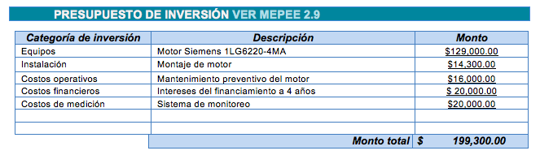

**Figura 2-13** Ejemplo presupuesto de Inversión.

### Definición del ahorro económico del proyecto de eficiencia energética

Existen diferentes definiciones de Ahorro Económico:

**Ahorro Económico Estimado**; el ahorro que se usa para calcular el retorno de inversión y toma como base el Tiempo Estimado de Operación.

**Ahorro Económico Registrado**; el Ahorro que se genero usando como base el Tiempo Efectivo de Operación. El valor es meramente informativo y no tiene repercusión contractual. Ya que el propietario del equipo puede decidir operar el equipo más tiempo o menos tiempo del estimado durante el periodo de verificación.

**Afectación económica por inoperancia**; adicionalmente puede existir una afectación económica que se genera debido a la falta de operación del equipo durante un periodo de tiempo determinado, debido a causas imputadas al proyecto mismo y a causas ajenas al propietario del equipo.

Derivado de los cálculos efectuados en el apartado 3.4 sobre el ahorro obtenido por cada unidad de energía entregada es importante definir un precio pactado por unidad de energía consumida, mismo que se fijará durante la vida del proyecto. Este precio se multiplicará por el número de unidades de potencia entregada y por ahorro energético obtenido en el punto 3.4. Esto arrojará el ahorro económico por periodo, mismo que servirá de referencia, junto con el costo por unidad de consumo y las unidades pactadas de entrega de energía transformada, para establecer las condiciones contractuales que prevalecerán.

***Ahorro Económico Estimado***

$$Ahorro económico estimado del periodo=\left({IDEn}_{Base} - {IDEn}_{Estimado}\right) ×Tiempo Estimado de Operación ×Unidades pactadas de entrega de energía transformada ×Costo pactado de la unidad de consumo$$

En donde;

*IDEn Base, es el Indicador de Desempeño Energético Base de las condiciones de medición actuales*

*IDEn Estimado, es el Indicador de Desempeño Energético Estimado de acuerdo al conocimiento del proponente de su tecnología*

*Tiempo Estimado de Operación, es el Tiempo estimado que el equipo estará operando en el ciclo de verificación*

*Unidades pactadas de energía transformada, es la Energía de salida de acuerdo al equipo propuesto*

*Costo pactado de la unidad de consumo de energía, es el precio unitario de la energía demandada*

**Ejemplo:**

Partiendo del caso propuesto sobre un motor en este documento, el cálculo de ahorro económico estimado del periodo se muestra a continuación:

1. Se obtiene el promedio correspondiente al IDEnBase que para este caso es igual a **19.6 kWh/HPsalida**
2. Se obtiene el promedio correspondiente al IDEnEstimado que para este caso es igual a **8.1 kWh/HPsalida**
3. Se resta elIDEnEstimado al IDEnBase para obtener la tasa de ahorro por unidad entregada que en este caso igual a **11.5 kWh/HPsalida**
4. Se obtiene el número de unidades pactadas a entregarse en el periodo que resulta de la multiplicación de la energía entregada (HPsalida) en un día por 182 días que comprenden un semestre. El resultado obtenido es **3,640 HPsalida/Semestrales**
5. Finalmente, se multiplican los resultados de los puntos 3 y 4 por el precio pactado de la energía consumida ($/kWh), que en este caso es **1.55 $/kWh**
6. El resultado será **11.5 kWh/HPsalida * 3,640 HPsalida/Semestrales * 1.55 $/kWh**
7. Este cálculo es equivalente a **$64,682.25** utilizando la precisión de la hoja de cálculo aplicada.

***Ahorro Económico Registrado***

$$Ahorro económico registrado del periodo= \left({IDEn}_{Base}- {IDEn}_{Registrado}\right) ×Tiempo Registrado de Operación ×Unidades registradas entregadas ×Costo pactado de la unidad de consumo$$

En donde;

*IDEn Base, es el Indicador de Desempeño Energético Base de las condiciones de medición de referencia*

*IDEn Registrado, es el Indicador de Desempeño Energético Registrado que se toma de manera continua y se construye con los datos de los instrumentos de medición instalados.*

*Tiempo Registrado de Operación, es el Tiempo continúo de registros de datos.*

*Costo pactado de la unidad de consumo de energía, es el Precio unitario de la energía demandada*

***Afectación económica por inoperancia***

*Cuando el equipo está parado por su mal funcionamiento, descompostura o cualquier otra causa imputada al equipo (no a causas ajenas) por lo tanto imputada al proponente de la tecnología, la afectación se puede calcular de la siguiente manera:*

$$Afectación económica por inoperancia=Tiempo de Inoperancia ×Costo pactado por inoperancia$$

*Tiempo de Inoperancia, es el tiempo que se encuentra el equipo se encuentra fuera de operación imputable al proponente tecnológico.*

*Ejemplo. Supongamos que el equipo estuvo parado 1 semana, y el Tiempo Estimado de Operación por día es de 8 horas en 5 días, por lo que el Tiempo Estimado de Operación por día es de 40 horas.*

*El costo pactado por inoperancia, es un costo que se acuerda entre el Cliente y el proponente de tecnología. Y puede ser una combinación del Ahorro Energético no generado y un costo por daños derivados de afectación a la producción.*

$$Ahorro Energético no generado por inoperacia= \left({IDEn}_{Base}- {IDEn}_{Efectivo}\right) ×Tiempo de Inoperacia ×Costo pactado de la unidad de consumo de energía$$

### Definición de periodo simple de recuperación de la inversión

El periodo simple de retorno de la inversión es una de las técnicas más sencillas para evaluar la viabilidad de un proyecto de inversión. Teniendo como virtud su sencillez de cálculo tiene por desventaja que no refleja los beneficios posteriores una vez que la inversión fue recuperada. Para un análisis más profundo, el proponente de la tecnología o el usuario de energía podrán utilizar técnicas como el valor presente neto y la tasa interna de retorno para llegar a conclusiones más precisas, involucrando el valor del dinero en el tiempo y el efecto del ahorro durante toda la vida del proyecto y no solo en el periodo de recuperación.

Para efectos de este programa es relevante determinar el periodo de retorno de la inversión como una variable que determinará el financiamiento a pedir y si es razonable el tiempo calculado con respecto a la experiencia en proyectos similares. En este sentido una tecnología que normalmente se recupera en 2 años haría ver como poco viable un proyecto de la misma tecnología que se recupere en 5 años por citar un ejemplo.

El método consiste en medir el tiempo (meses, años, entre otros.) que tarda un inversionista para recuperar el capital invertido mediante los beneficios resultantes (ahorros de energía eléctrica por ejemplo). El número de meses o años recibe el nombre de período de recuperación.

Se consideran todos los costos en términos nominales y no se considera el valor del dinero en el tiempo. El criterio de aceptación del proyecto lo establece el inversionista definiendo el período máximo en que debe de recuperarse la inversión.

$$Período simple de recuperación= \frac{Inversión efectuada}{Ahorro generado}$$

**En donde;**

*Inversión efectuada; es el monto establecido en el punto 2.9.1*

*Ahorro generado; es el punto establecido en el punto 2.9.2*

El tiempo de recuperación es simple, debido a que no se considera el valor del dinero en el tiempo.

Los datos obtenidos en este apartado deberán requisitarse en el apartado “CONSIDERACIONES ECONÓMICAS en el formato FIRA03A-ATVAPRY, como se observa en el ejemplo del diagrama 2-14.

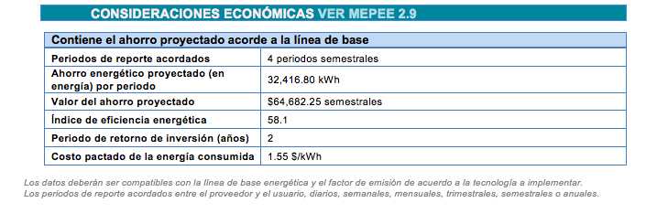

***Figura 2-14*** *Condiciones económicas.*

## Reducción de emisiones de Gases de Efecto Invernadero (CO2e)

### Generalidades

Una alternativa para expresar los beneficios adicionales asociados a los resultados obtenidos por el ahorro de energía alcanzado en cada proyecto de eficiencia energética, es la cuantificación de reducciones de Gases de Efecto Invernadero (GEI) en unidades de CO2e.

Para lograr lo anterior, es necesario tomar en consideración la fuente de energía asociada a la actividad principal de cada proyecto y su tecnología correspondiente, ya que de estos elementos depende el enfoque metodológico aplicable para la cuantificación de reducciones, de acuerdo con las categorías que para fines operativos del presente proyecto se han definido y que se muestran a continuación:

**Tabla 2-2.-** Categorías de proyectos de eficiencia energética.

|  |  |  |
| --- | --- | --- |
| Categoría de proyecto | Fuente de energía | Ejemplo de tecnología |
| Combinado | Mixta | Cogeneración |
| Eléctrico | Electricidad | Motores  Aire comprimido  Aire acondicionado  Refrigeración |
| Combustión Estacionaria | Fósil | Calderas  Precalentamiento |

### Cuantificación de emisiones reducidas para un Proyecto Combinado

La reducción de emisiones de GEI para un Proyecto Combinado debe ser cuantificada aplicando la siguiente ecuación:

$$Reducción de emisiones de GEI= \left(C_{energía eléctrica ahorrada} ×FE\right) + \left(C_{Combustible ahorrado} ×FE\right) ×1000$$

*En donde:*

Reducción de emisiones de GEI, es laCantidad de Gases de Efecto Invernadero reducidos como consecuencia de los ahorros logrados en el consumo de electricidad y combustibles fósiles (kgCO2e)

C energía eléctrica ahorrada, es el consumo de energía eléctrica ahorrada como resultado del proyecto (kWh)

C combustible ahorrado, es el consumo de combustible ahorrado como resultado del proyecto (GJ)

FE, es elFactor de emisión de GEI por consumo de energía eléctrica para el año correspondiente (tonCO2e/kWh) o combustibles fósiles (tonCO2e/GJ)

### Cuantificación de emisiones reducidas para un Proyecto de Tipo Eléctrico

La reducción de emisiones de GEI para un Proyecto Eléctrico debe ser cuantificada aplicando la siguiente ecuación:

$$Reducción de emisiones de GEI= \left(C_{energía eléctrica ahorrada} ×FE\right) ×1000$$

*En donde:*

Reducción de emisiones de GEI, es la cantidad de Gases de Efecto Invernadero reducidos como consecuencia de los ahorros logrados en el consumo de electricidad (kgCO2e)

C energía eléctrica ahorrada, es el consumo de energía eléctrica ahorrada como resultado del proyecto (kWh)

FE, es el Factor de emisión de GEI por consumo de energía eléctrica para el año correspondiente (tonCO2e/kWh) [5]

### Cuantificación de emisiones reducidas para un Proyecto de Combustión Estacionaria

La reducción de emisiones de GEI para un Proyecto de Combustión Estacionaria debe ser cuantificada aplicando la siguiente ecuación:

$$Reducción de emisiones de GEI= \left(C_{combustible ahorrado} × {FE}_{{CO}_{2}} × {PCG}_{{CO}_{2}}\right) + \left(C_{combustible ahorrado} × {FE}_{{CH}_{4}} × {PCG}_{{CH}_{4}}\right) + \left(C_{combustible ahorrado} × {FE}_{N_{2}O}×{PCG}_{N_{2}O}\right) ×1000$$

En donde:

Reducción de emisiones de GEI, es la cantidad de Gases de Efecto Invernadero reducidos como consecuencia de los ahorros logrados en el consumo de combustibles fósiles (kgCO2e)

C combustible ahorrado, es el consumo de combustible ahorrado como resultado del proyecto (GJ)

FE, es el Factor de emisión de GEI por consumo de combustibles fósiles (tonCO2e/GJ) para cada tipo de GEI emitido (CO2, CH4 y N2O).

PCG, es el Potencial de Calentamiento Global (adimensional) para cada tipo de GEI emitido (CO2, CH4 y N2O)

En la figura 2-15 se encuentra un ejemplo de la estimación de GEI evitados para un Proyecto de Tipo Eléctrico, misma que deberá incluirse en el formato FIRA03-REVAPRY, en el apartado correspondiente a “REDUCCION DE EMISIONES DE CO2e”.

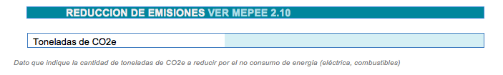

***Figura 2-15.-*** *Reducción de Emisiones de CO₂e*

El resultado de estos cálculos debe ser alimentado en el apartado “REDUCCION DE EMISIONES DE CO₂e” del formato FIRA03A-ATVAPRY. Ver figura 2-16.

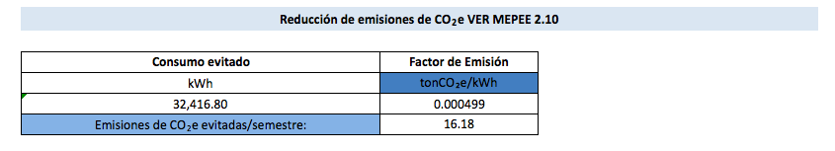

***Figura 2-16.-*** *Calculo de**Reducción de Emisiones de CO₂e*

# Medición, Reporte y Verificación

**Generalidades**

Con el propósito de asegurar la calidad, veracidad, exactitud, consistencia, transparencia y representatividad de los resultados alcanzados a través de las medidas de eficiencia energética, es necesaria la implementación de un sistema de Medición, Reporte y Verificación (MRV), el cual, permite que el diseño y operación de los proyectos desarrollados siga un enfoque de gestión de la calidad orientado a resultados.

Para ello, un sistema MRV debe apegarse a los siguientes criterios:

* Gestión de los datos de entrada, transformación y salida;
* Definición de responsabilidad y asignación de recursos;
* Exactitud y gestión de la incertidumbre, y
* Trasparencia y reproducibilidad del proceso bajo un enfoque sistematiza y estandarizado;

Con base en lo anterior, un sistema de MRV, puede definirse como el proceso de planeación, medición, recolección de datos, análisis, verificación e informe del desempeño energético que se mide, reporta y verifica.

El sistema de MRV, nos permite obtener información consistente, transparente y precisa; proporciona confianza a las partes interesadas, de que los resultados presentados son creíbles; basándose en los siguientes principios:

1. Exactitud y gestión de la incertidumbre; la incertidumbre de los resultados, incluyendo la exactitud de la medición, necesita gestionarse en un nivel adecuado para los propósitos de la MRV. Debe incluirse en el informe de resultados, una declaración clara con respecto de la exactitud de los resultados y los pasos que se toman para mitigar la incertidumbre.
2. Transparencia y reproducibilidad del proceso(s) de MRV; debe documentarse para asegurar la transparencia y trazabilidad del proceso. La Medición debe documentarse, de manera que se asegure la reproducibilidad, la cual contribuye a la confianza de los resultados reportados para su posterior verificación.
3. Gestión de datos y planificación de la medición; el proceso de MRV debe incluir información sobre cómo los datos se gestionan.
4. Competencia; la competencia del personal contribuye a la confianza en los resultados que se presentan.
5. Imparcialidad; la imparcialidad contribuye a la confianza en los resultados que se presentan. La imparcialidad no requiere independencia de un tercero. Las partes interesadas deben dar a conocer formalmente cualquier conflicto de intereses.
6. Confidencialidad; cualquier información confidencial necesaria para realizar la MRV.
7. Uso de los métodos apropiados; el método de la MRV así como los métodos de cálculo que se seleccionan deben seguir las buenas prácticas establecidas.

**Medición:** Realizar un seguimiento de los parámetros monitoreados esénciales para determinar el ahorro energéticos, como energía de entrada, trabajo de salida, tiempo de operación, flujo, presión y demás variables a determinar.

La medición es el primer elemento esencial en una valoración global de la eficiencia, permite la recolección de datos esenciales necesarios para llevar a cabo el reporte y, finalmente, la verificación. Lo que se requiere para la medición depende enteramente de los parámetros que se solicitan para llevar a cabo los cálculos necesarios.

La organización debe generar un plan para la medición el cual debe considerar, como mínimo, los datos de las variables especificadas para determinar nuestro desempeño energético; y debe describir lo siguiente:

1. Datos del responsable del monitoreo.
2. Listado de datos y parámetros que se monitorean relativos al desempeño del equipo.
3. Descripción de métodos y frecuencia de medición de parámetros.

Se deben describir las condiciones de proceso y del equipo de monitoreo. El periodo de tiempo en el que se realiza el monitoreo, por ejemplo aquellas variables directamente relacionadas con las reducciones deben monitorearse de forma continua, otras, como las eficiencias, pueden evaluarse al menos una vez al año. El equipo de monitoreo debe considerar aspectos de calibración y certificación.

1. Descripción de los procedimientos necesarios para monitoreo para asegurar consistencia, precisión, transparencia y trazabilidad en la cuantificación de indicadores de desempeño.
2. Descripción del sistema de información y medidas de aseguramiento y control para la recopilación, documentación y cálculos, ver Tabla 3-1.

**Tabla 3-1.-** Elementos de la medición.

|  |  |  |  |  |  |
| --- | --- | --- | --- | --- | --- |
| **PROCESO DE MEDICIÓN** | | | | | |
| **Variable a medir** | **Instrumento de medición** | **Calibración** | **Trazabilidad** | **Frecuencia de registro de datos** | **Responsable de levantamiento de datos** |
| Energía Eléctrica | Vóltmetro  Ampérmetro Analizadores de redes | Certificados de calibración vigentes | Bitácoras de levantamiento de datos | Por hora | Persona o sistema encargado del registro de datos en los elementos de trazabilidad |
| Flujo (m³/hr) | Caudalímetros |
| Presión (Pa) | Barómetros | Bitácoras digitales | Diario |
| Temperatura (C) | Termómetros |
| Velocidad (RPM) | Tacómetros | Facturas | Semanal |
| Flujo de Aire (CFM, m/s) | Anemómetro |

**Reporte:** Realizar el informe de los parámetros evaluados, para determinar líneas base, indicadores de desempeño energético así como ahorros esperados, ver Tabla 3-2.

Mediante el reporte directo, generalmente se requiere que la instalación coloque medidores, que hagan el reporte automático y directamente a una base de datos especializada. El reporte indirecto suele apoyarse en el registro manual en bitácoras u otros formatos, los cuales posteriormente se verifican antes de registrarse como datos finales.

|  |  |  |  |
| --- | --- | --- | --- |
|  | Tiempo de retorno de Inversión | | |
| Ciclo 1 | **Ciclo 2** | **Ciclo 3** | **Ciclo N** |
| Seguimiento de Datos Verificación inicial | **Seguimiento de Datos**  **Verificación de datos** | **Seguimiento de Datos**  **Verificación de datos** | **Seguimiento de Datos**  **Verificación de datos** |
| 30 días | Semestral | | |
| 15 días | Anual | | |
| 7 días | Trimestral | | |

**Tabla 3-2.-** Parte del contenido de reporte

**Verificar:** Revisar la exactitud y viabilidad de lo reportado.

El sistema de MRV utilizan una verificación independiente externa (tercera parte) para confirmar que la medición y el reporte estén en alineados con los requisitos.

La verificación, al igual que la medición, debe estar claramente definida y en consonancia con los objetivos del programa.

El objetivo de la verificación de tercera parte, es realizar una evaluación objetiva de la integridad ambiental y veracidad de las reducciones logradas y del desempeño alcanzado; es un mecanismo que asegura transparencia, confianza y cumplimiento en los cálculos y el reporte, de acuerdo a los principios y requisitos del programa.

La organización debe proporcionar al organismo verificador, toda la documentación necesaria y suficiente, para asegurar y dar soporte a lo establecido en el reporte.

## Sistema MRV

El Sistema de MRV que es aplicable al Programa de Financiamiento para Eficiencia Energética:

1. Diseño del Proyecto
2. Implementación y Operación
3. Obtención de resultados
4. Análisis y Conclusión del Proyecto



***Figura 3-1.-*** *Sistema de MRV para el Programa de Financiamiento para Eficiencia energética*

## Implementación del Sistema MRV

**Etapa I. Diseño del Proyecto**.

El proponente tecnológico tendrá que llenar el formato FIRA03-REVAPROY y el FIRA03A-ATVAPRY, de acuerdo a la tecnología que pretende desarrollar; tal como lo especifica anteriormente en el punto 3.1.2

La calidad de los datos para determinar Líneas Bases o Indicadores de Desempeño energéticos es parte esencial del proceso MRV.

Ante un futuro incierto, la información de alta calidad será más valiosa y podrá ser utilizada para una amplia diversidad de propósitos; en contraste, la información de baja calidad puede tener poco o ningún valor, e incluso significar penalizaciones para la empresa.

Un sistema de gestión de calidad de los datos, ofrece un proceso sistemático para prevenir y corregir errores, y para identificar áreas en las que la inversión de recursos puede resultar más efectiva, en términos de una mejora global en la calidad del los datos.

Se necesita un marco de referencia práctico para ayudar a las empresas a conceptualizar y diseñar un sistema de gestión de calidad, y estructurar un plan de mejoras futuras. Este marco de referencia se centra en los siguientes componentes institucionales, administrativos y técnicos.

**MÉTODOS:** Son los aspectos técnicos de la preparación de los datos a monitorear.

**DATOS:** Se refieren a la información básica sobre niveles de producción o actividad, factores de emisión, procesos, parámetros, variables y operaciones.

**PROCESOS Y SISTEMAS:** Son los procedimientos institucionales, administrativos y técnicos para preparar la recolecta de los datos y su reporte. (Formatos FIRA03-REVAPRY y FIRA03A-ATVAPRY) Incluyen al equipo humano y a los procesos responsables del objetivo de desarrollar un reporte de alta calidad.

**DOCUMENTACIÓN:** Es el registro de métodos, datos, procesos, sistemas, supuestos y estimaciones utilizados para preparar el reporte. (Formatos FIRA03-REVAPRY y FIRA03A-ATVAPRY) Dado que la estimación de los ahorros energéticos es algo inherentemente técnico (involucrando ciencia e ingeniería), una documentación transparente y de alta calidad es particularmente importante para su credibilidad.

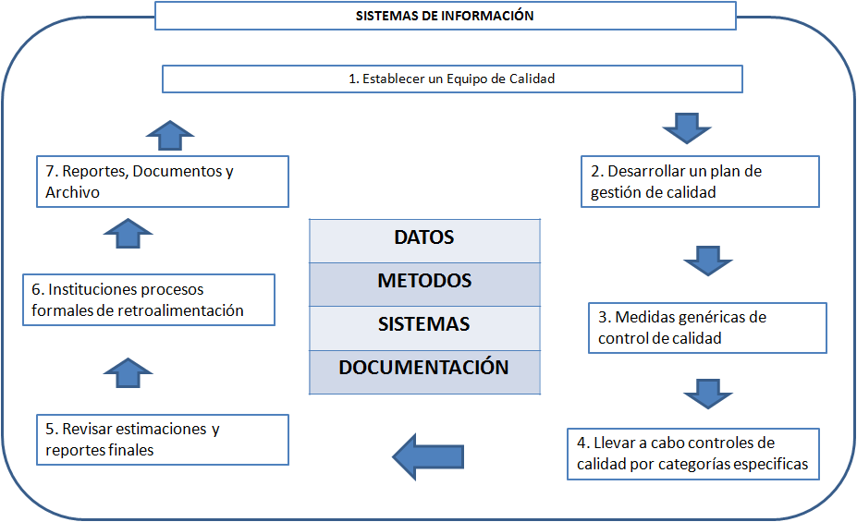

***Figura 3-2.-*** *Sistemas de Información*

El proponente tecnológico deberá planificar el alcance del proceso de medición (FIRA03-REVAPRY). Para esta actividad se propone estructurar una tabla que contenga los siguientes datos como parte de plan de obtención de información necesaria para el cálculo de los IDEn. Estos datos mínimos son:

1. Variable a medir/variable relevante y consumo de energía (predefinidas por tecnologías en Anexo 1)
2. Instrumento de medición y ubicación
3. Fecha de calibración
4. Trazabilidad
5. Periodo de reporte

Mientras más transparentes, mejor controlados y mejor documentados se encuentren los datos y sistemas, será más eficiente el comprobarlos y verificarlos.

Será necesario requisitar en el FIRA03-REVAPRY, apartado “PROCESO DE MEDICIÓN” la información anteriormente descrita. Para fines de ejemplo, ver Figura 3-3.

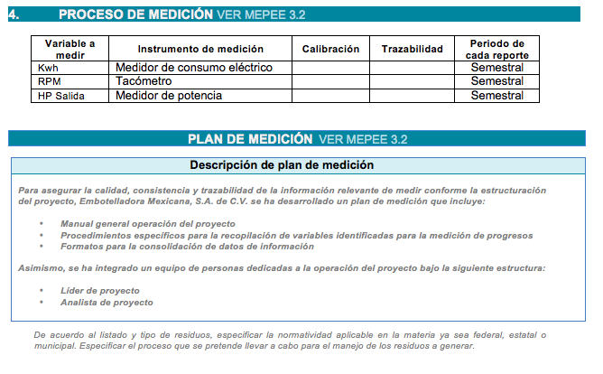

***Figura 3-3.-****Proceso de medición*

**Etapa II. Implementación y Operación**

En esta etapa el proponente tecnológico, tendrá que dar marcha a la implementación del proyecto, de acuerdo al plan de trabajo desarrollado y validado anteriormente, tendrá que tomar en cuenta el proceso de medición que se estructuro en la validación del proyecto.

Dicho desarrollo se tendrá que reportar en el documento FIRA05-SOVEPRV, Formato de Verificación de Proyecto.

Se tendrán que tomar en cuenta los siguientes criterios:

1. Verificación técnica del proyecto; equipos instalados correspondan a lo especificado a la validación del proyecto, certificado de equipos, componentes para su instalación, cálculos de instalación, normatividad aplicable.
2. Proceso de Medición; características de los equipos de medición, proceso de recopilación de datos de datos (variables, fuentes, tipos de medición), análisis de datos, resguardo (bitácoras, reportes, facturas, entre otros), reporte de resultados (congruente con metodología)
3. Disposición de Residuos, comprobantes de disposición de residuos por empresas autorizadas para su manejo, cumplimiento con la normatividad ambiental (ver anexo 2).

**Etapa III. Obtención de resultados**

Durante este paso el desempeño se determina con base en el análisis y resultado del levantamiento de datos. El análisis debe ser de acuerdo con el límite del proyecto, los periodos de tiempo, la frecuencia de los datos y las variables a seguir.

Dado que, se incluyen valores mínimos y máximos de ahorro de energía, cualquier ajuste no rutinario o cambios trascendentes deben registrarse. Las observaciones correspondientes deben informarse y registrarse.

Informe documentado donde se establece el compartir los resultados a intervalos definidos y correspondientes con el periodo de entrega establecido en el cronograma de trabajo para los proyectos de eficiencia energética.

El informe debe contener:

* Lista de variables a medir;
* Instrumentos de medición utilizados;
* Calibración de los instrumentos de medición;
* Trazabilidad de los datos obtenidos;
* Periodo de reporte; y
* Grafica que relaciona el IDEnBase, el IDEnEfectivo y el Índice de mejora en porcentaje.

**Etapa IV. Verificación de resultados y conclusión del proyecto**

Se desarrollará en caso de que existan inconsistencias o diferencias entre el proponente de tecnología y el cliente, para tal caso se tendrá que acudir a un tercero para que constate los resultados obtenidos y emita su fallo.

El tercero para ratificar datos se apoya de diversos documentos (Formato de validación de proyecto, formato de verificación de proyecto implementado) además de realizar tareas como:

1. Analizar cálculo de Indicadores de Desempeño Energético (todos)
2. Analizar reportes preventivos con su respaldo de trazabilidad
3. Analizar consistencia de datos
4. Identificar inconsistencias entre los datos registrados y los datos reportados
5. Comparar IDEnBase contra IDEnEfectivo
6. Visita de campo para identificar métodos de trazabilidad
7. Corroborar Calibración de equipos de medición
8. Emitir declaración de verificación de datos de resultado

# Información sobre inhabilitación de equipos y disposición de residuos

## Equipos sustituidos

Para fines de un control adecuado de la disposición de equipo obsoleto, será importante realizar una relación de los equipo a sustituir conforme a lo solicitado en el formato FIRA03A-ATVAPRY. En la figura 4-1 se observa un ejemplo a lo comentado.

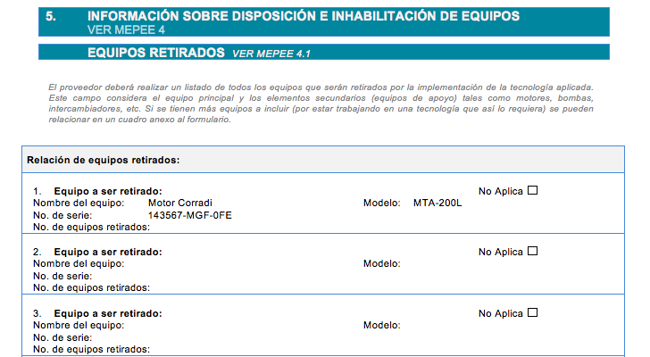

***Figura 4-1.-*** *Información sobre inhabilitación de equipos*

## Plan de manejo de equipos inhabilitados

El proponente deberá especificar el proceso bajo el que manejara los equipos inhabilitados, incluyendo el almacenaje, recolección externa, tratamiento, reciclaje y disposición final.

El retiro de los residuos generados por empresas autorizadas, se tendrá que hacer de acuerdo a lo especificado en el cronograma de trabajo.

En el caso de equipos de refrigeración y airea condicionados, la recolección deberá realizarse por empresas autorizadas por las autoridades mexicanas para el manejo de residuos peligrosos y especiales. En este caso la institución responsable de normar este tema es la Secretaría del Medio Ambiente y Recursos Naturales (SEMARNAT). Para tal efecto el proponente tecnológico y/o el usuario de energía eléctrica consultará el padrón de empresas autorizadas para el manejo de los residuos especiales. En caso de los residuos peligrosos de refrigerantes se verificará en el Sistema de Información y Seguimiento de Sustancias Agotadoras de la Capa de Ozono (SISSAO). Se podrá consultar la página <http://sissao.semarnat.gob.mx/> o <http://tramites.semarnat.gob.mx/index.php/>

Los proveedores podrán recoger los residuos siempre que tengan la competencia necesaria y que comprueben su disposición final ante el usuario.

Si bien existe un importante comercio de chatarra metálica debido al valor que representan estos materiales, generalmente la recolección es realizada por actores informales difíciles de regular. El objetivo es evitar el manejo inadecuado de los residuos, por lo cual es importante verificar la competencia, autorización y responsabilidad del prestador de servicio.

Para residuos de manejo especial, se podrá consultar el Directorio de Centros de Acopio de Materiales Provenientes de Residuos en México o, en su caso; el Padrón de Empresas prestadoras de servicio en la entidad federativa para el manejo de dichos residuos, si el proponente de tecnología que suministra el equipo nuevo tiene la capacidad para disponer y desmontar el equipo a sustituir tendrá que comprobar la destrucción y disposición de este, desde el contrato de prestación de servicios hasta una evidencia documental y fotográfica que el equipo ha sido inhabilitado.

Las evidencias presentadas al usuario o proponente por parte de la empresa que da el manejo de recolección, tratamiento y disposición final de los residuos serán:

* Documentación en la cual avale su competencia para el manejo de dichos residuos o equipos obsoletos y autorización en su caso por las autoridades correspondientes.
* Evidencia Fotográfica de la inhabilitación del equipo obsoleto. Manifiesto de Entrega, Transporte y Recepción de Residuos.

Es importante enfatizar que para los proyectos autorizados, el proponente tecnológico deberá instalar equipos nuevos y certificados de alta eficiencia en el consumo de energía eléctrica.

El proponente de tecnología deberá documentar un plan de manejo de equipos inhabilitados y requisitar el manifiesto de manejo de residuos conforme a lo solicitado en el formato FIRA03A-ATVAPRY. En la figura 4-2 se observa un ejemplo a los comentado.

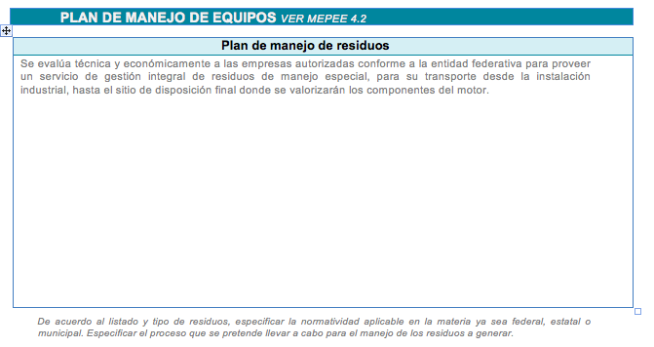

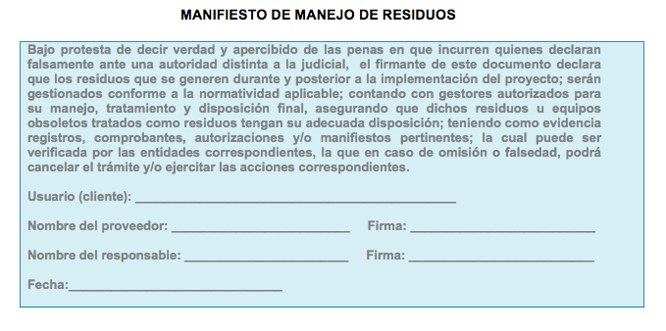

***Figura 4-2.-*** *Plan de Manejo de Residuos*

# Información sobre el Cronograma de Trabajo

Finalmente, el proponente de la tecnología debe de realizar un plan de trabajo de la instalación del equipo.

## Estructura del Cronograma

El cronograma de trabajo deberá desglosar razonablemente las actividades necesarias para desarrollar la nueva instalación.

El formato al cual deberá apegarse está contenido en el apartado de “CRONOGRAMA DE TRABAJO” del formato FIRA03A-ATVAPRY. Un ejemplo se incluye en el diagrama 5-1.

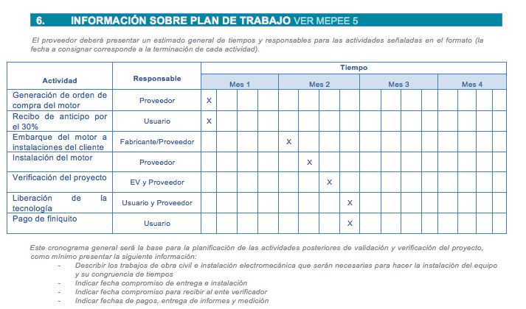

***Figura 5-1.-*** *Plan de trabajo*

## Recomendaciones

A continuación se incluyen una serie de recomendaciones necesarias para que el proponente de tecnología estructure un cronograma de trabajo alcanzable:

* La definición de plazo para que la nueva instalación inicie operaciones es indispensable ya que sobre ella descansan diferentes mecanismo financieros como es la gracia de capital y el plazo de recuperación de la inversión.
* Cualquier demora en el inicio de actividades del nuevo equipo será responsabilidad del proponente de tecnología y tendrá un impacto económico directo sobre él.
* Una de las etapas críticas de la instalación es la entrega del equipo principal en virtud de que muchos de ellos se producen sobre pedido. El proponente de tecnología debe tomar sus precauciones para asegurar el cumplimiento del plazo de entrega.
* El proponente de tecnología deberá considerar tiempos de holgura razonables para evitar falsas expectativas durante la puesta en marcha de la nueva instalación.

# ANEXOS

## Anexo 1 – Fichas descriptivas y modelizaciones propuestas para cada tecnología

Es importante describir de manera sencilla la metodología que indique de manera clara la caracterización de motores, para el cálculo de los indicadores de desempeño energético, por lo que, a continuación se describen las metodologías de cada una de las tecnologías que se consideran para los proyectos de eficiencia energética.

En términos generales los indicadores se construyen mediante dos variables relevantes y bajo parámetros controlados que se especifican por cada una de las tecnologías, donde las variables a medir son:

Consumo de energía de entrada; electricidad, combustible

Trabajo entregado; el resultado de la energía de entrada ya transformada, ver Tabla 1.

$$IDEn=\frac{Consumo de energía en unidades de energía}{Trabajo entregado (energía ya transformada)}$$

**Tabla A-1**. Indicadores de Desempeño Energético Base

|  |  |  |  |  |
| --- | --- | --- | --- | --- |
| Tecnología | Energía de entrada | Trabajo entregado | IDEn | Variables relevantes |
| Motores | Electricidad (kWh, kJ) | Fuerza mecánica (HPsalida) | Consumo de electricidad entre la fuerza mecánica entregada  kWh/HPsalida | Consumo de energía (KWh), RPM de flecha (rpm) |
| Aire comprimido | Electricidad (kWh, kJ) | Aire a presión(Pa, bar, psi)  Flujo(m3/s) | Consumo de electricidad entre el flujo de salida de aire a presión acordada kWh/m3/s | Electricidad (kWh, kJ) Aire a presión(Pa, bar, psi) Flujo(m3/s |
| AC y refrigeración | Electricidad (kWh, kJ) | Aire frío (TR) volumen (m3) | Consumo de electricidad entre el aire frío entregado/volumen  kWh/TR | Electricidad (kWh, kJ) Aire frío (TR) volumen (m3) |
| Calderas | Combustible (kJ) | Agua caliente (m3, m3/s), vapor (m3, m3/s) | Consumo de combustible entre el cantidad de agua caliente/flujo de vapor  kJ/m3/s | Combustible (kJ) Agua caliente (m3, m3/s), vapor (m3, m3/s) |
| Calentamiento solar | Combustible (kJ) | Volumen m3, litros de agua caliente | Consumo de combustible entre el volumen de agua caliente entregado  kJ/litro de agua caliente | Combustible (kJ) Volumen m3, litros de agua caliente |

### A - Caracterización de Motores para cálculo de indicadores de desempeño energético

De inicio es necesario conocer la definición de lo que representa un motor eléctrico, el cuál es un dispositivo (máquina rotatoria eléctrica[6]), que transforma la energía eléctrica en energía mecánica por medio de la acción de campos magnéticos. Aproximadamente entre el 60% y 70% del consumo de energía eléctrica de una industria corresponde a equipos electromotrices tales como ventiladores, bombas, compresores, bandas transportadoras por mencionar algunos usos de estas máquinas eléctricas.

Su función es convertir la energía eléctrica (energía de entrada) en un trabajo entregado (energía de salida), durante la transformación, una parte de la energía eléctrica se convierte en calor, lo que constituye una pérdida inherente al motor, ver **Figura 1**.

Energía de entrada

Electricidad

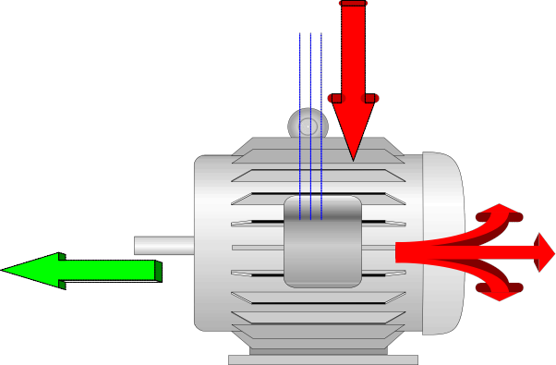

Trabajo entregado

Salida

Perdidas, principalmente calor

***Figura A-1****.- Flujo de energía de un motor eléctrico*

**Construcción del Indicador de Desempeño Energético Base**

A continuación se presenta una metodología útil y práctica para la construcción del indicador de desempeño base (IDEn Base).

Dar valores cuantitativos al flujo de energía de un motor eléctrico y obtener un Indicador de Desempeño Energético (IDEn) de un motor se realiza mediante a valores obtenidos de datos de placa ver **Tabla 2** y medidos de forma directa.

**Tabla A-2.-** Datos de placa de un motor

|  |  |
| --- | --- |
| Marca | SUPERMOTORES |
| Potencia | 450 HP |
| RPM | 3565 |
| Volts | 460 |
| Ampers | 487 |
| F.S. | 1.15 |
| Ambiente | 40 °C |
| Nema Desig. | B |
| Aislamiento | F |

Para los datos de medidos de forma directa se consideran parámetros controlados fijas, ver **Tabla 3** para el registro de datos que ayudan a la construcción del IDEn, horas de operación, velocidad síncrona y carga.

Los datos anteriores en conjunto con los datos de placa se ingresan a la fórmula para el cálculo de los HP de salida (Trabajo entregado), una vez obtenido el trabajo entregado actual se relaciona con el consumo de energía eléctrica para obtener el valor del IDEn.

**Tabla A-3.-** Parámetros controlados

|  |  |
| --- | --- |
| Horas de operación | Se utiliza para realizar el comparativo de la operación actual con la operación propuesta |
| Velocidad síncrona | Se utiliza para alimentar la fórmula para obtener el valor de los HP de salida |
| Carga | Se utiliza para dar trazabilidad a los reportes de ahorro |
| Tensión | Fijar la tensión (voltaje) de entrada de la energía eléctrica |

Una vez definidos los parámetros controlados, se utilizan la fórmula para determinar los HP de salida.

$${HP}_{salida}=\frac{{RPM}_{sincrona}-{RPM}_{medida}}{{RPM}_{sincrona}-{RPM}_{placa}}×{HP}_{placa}$$

En donde:

RPM síncrona, es la velocidad que depende de la frecuencia de entrada de la energía eléctrica entre el número de polos del motor;

RPM medida, es la velocidad de salida de la flecha del motor;

RPM placa, es la velocidad que se indica en los datos de placa del motor a caracterizar; y

HP placa, es la potencia que entrega el motor y que se encuentra dentro de los datos de placa.

El valor de los HPsalida en conjunto con la medición del consumo de energía eléctrica medida en kWh es la base de construcción del Indicador de Desempeño Energético Base (IDEnBa), como se indica a continuación:

$$IDEnBa=\frac{Consumo de Energía kWh}{{HP}_{Salida}}$$

**Construcción del Indicador de Desempeño Energético Estimado**

La obtención del IDEnEstimado tiene las componentes, Consumo de Energía kWh esperados y HPSalida, para el cálculo de este, es necesario tomar los parámetros controlados establecidos (Tabla 3) en la medición de los componentes que estructuran el Indicador de Desempeño Estimado para poder realizar su comparación y obtener el porcentaje de ahorro mediante el índice energético.

$$IDEnEs=\frac{Consumo de Energía kWh}{{HP}_{Salida}}$$

**Medición, Reporte y Verificación**

El seguimiento a los datos que construyen los indicadores es esencial para la generación del reporte de resultados, de igual manera realizar el registro con los mismos parámetros controlados. (Tabla 3).

**Equipos especiales y otros equipos**

Tecnología que no se encuentre considerada o no contenga los parámetros descritos en la presente tecnología, se debe caracterizar con condiciones de medida y obtener los mismos componentes que construyen los indicadores de desempeño (IDEn Base e IDEn Estimado).

### B - Caracterización de Aire comprimido para cálculo de indicadores de desempeño energético

Un compresor es un equipo que transforma la energía mecánica entregada por un motor eléctrico en presión para desplazar un fluido compresible como gases o vapores. Los compresores se utilizan de diferentes maneras en la industria, operación de máquinas y herramientas, transporte neumático, instrumentación. El sistema de aire comprimido representa el 15% de la energía que usa el sector industrial mexicano.

La función de un sistema de aire comprimido ver **Figura 2**, es llevar aire a diferentes puntos de operación con una sola o diferentes presiones, de acuerdo al uso final que tenga.

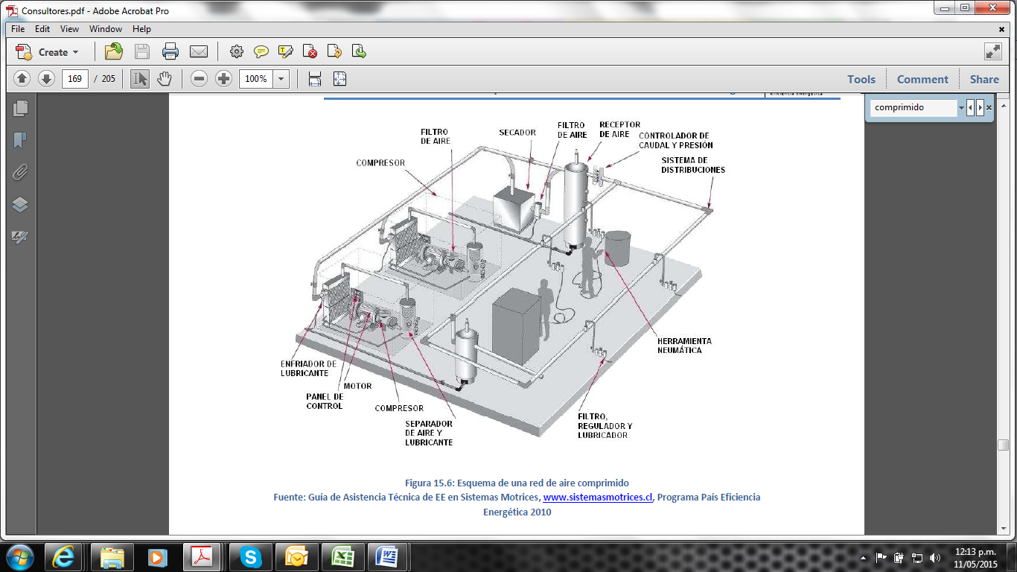

***Figura A-2****.- Esquema de una red de aire comprimido*

*Fuente:* [*www.sistemasmotrices.cl*](http://www.sistemasmotrices.cl)*, 2010*

**Construcción del Indicador de Desempeño Energético Base**

Para la construcción del Indicador de Desempeño Energético Base (IDEn Base), es importante conocer un balance típico de energía para un sistema de aire comprimido, ver **Figura 3**.



***Figura A-3****.- Balance de energía para un sistema de aire comprimido*

*Fuente: Guía para la calificación de consultores en eficiencia energética, 2012*

Para dar valores cuantitativos al flujo de energía a un sistema de aire comprimido y obtener un Indicador de Desempeño Energético (IDEn) es importante caracterizar el tipo de motor, compresor y la presión a la que trabaja el sistema, ver **Tabla 4**.

**Tabla A-4.-** Elementos mínimos de un sistema de aire comprimido

|  |  |
| --- | --- |
| Elemento |  |
| Motor | Características típicas de motor, datos de placa |
| Tipo Compresor | Características del compresos, rotativo, tornillo. |
| Presión de trabajo | Presión a la que se opera el sistema de aire comprimido |

Los datos anteriores en conjunto con los parámetros controlados, ver **Tabla 5**, establecidas y registradas para efectos de trazabilidad en el reporte de resultados son necesarios para la construcción de los posibles indicadores.

**Tabla A-5.-** Parámetros controlados

|  |  |
| --- | --- |
| Horas de operación | Se utiliza para realizar el comparativo de la operación actual con la operación propuesta |
| Carga | Se utiliza para dar trazabilidad a los reportes de ahorro |
| Tensión | Fijar la tensión (voltaje) de entrada de la energía eléctrica |

Una vez identificadas entradas, salidas y los parámetros controlados, es sencillo comparar el desempeño de distintos compresores que trabajan bajo la misma carga de trabajo y obtener el Indicador de desempeño energético, mediante la fórmula siguiente;

$${IDEn}_{Base}=\frac{Consumo de energía eléctrica kWh}{Flujo de aire comprimido [\frac{m^{3}}{s}]}$$

ó

$${IDEn}_{Base}=\frac{Consumo de energía eléctrica kWh}{Presión de salida [Pa, bar, psi]}$$

**Construcción del Indicador de Desempeño Energético Estimado**

$${IDEn}_{Estimado}=\frac{Consumo de energía eléctrica kWh}{Flujo de aire comprimido [\frac{m^{3}}{s}]}$$

ó

$${IDEn}_{Estimado}=\frac{Consumo de energía eléctrica kWh}{Presión de salida [Pa, bar, psi]}$$

**Medición, reporte y verificación**

El seguimiento a los datos que construyen los indicadores es esencial para la generación del reporte de resultados, de igual manera realizar el registro con los mismos parámetros controlados (Tabla 5).

**Equipos especiales y otros equipos**

Tecnología que no se encuentre considerada o no contenga los parámetros descritos en la presente tecnología, se debe caracterizar con condiciones de medida y obtener los mismos componentes que construyen los indicadores de desempeño (IDEn Base e IDEn Estimada).

### C - Caracterización de aire acondicionado y refrigeración para cálculo de indicadores de desempeño energético

Los equipos de refrigeración utilizan energía para trasladar calor desde un lugar a otro. Para esto un fluido refrigerante en un sistema cerrado, extrae calor de un sistema a enfriar evaporando el fluido el fluido refrigerante a baja presión y ceden calor al ambiente durante el proceso de condensación, el cual ocurre a mayor presión del refrigerante.

**Construcción del Indicador de Desempeño Energético Base**

La producción de frío corresponde a ciclos termodinámicos que trabajan de forma inversa, es por ello que la caracterización para aire acondicionado y refrigeración se toma el consumo de energía eléctrica que consume el equipo (conjunto de compresor, ventiladores, cuando aplique, carga total) entre las toneladas de refrigeración que entrega el equipo.

Para dar valores cuantitativos al flujo de energía de un sistema de generación de frío y obtener un Indicador de Desempeño Energético (IDEn) es importante establecer las condiciones de operación de medición fijas, ver **Tabla 6**, establecidas y registradas. Para efectos de trazabilidad en el reporte de resultados son necesarias estas condiciones para la construcción de los posibles indicadores energéticos.

**Tabla A-6.-** Parámetros controlados

|  |  |
| --- | --- |
| Horas de operación | Se utiliza para realizar el comparativo de la operación actual con la operación propuesta |
| Tensión | Fijar la tensión (voltaje) de entrada de la energía eléctrica |
| Carga térmica | Se utiliza para dar trazabilidad a los reportes de ahorro, incluye los elementos como aislantes, cuantificación de los elementos que absorben calor dentro del volumen |
| Temperatura de extracción | Temperatura de donde se toma el aire |
| Temperatura de salida | Temperatura de vaciado del aire a una temperatura de confort o necesaria para el proceso |

Una vez identificadas entradas, salidas y los parámetros controlados, es sencillo comparar el desempeño de un sistema de generación de frío y obtener el Indicador de desempeño energético, mediante la fórmula siguiente;

$${IDEn}_{Base}=\frac{Consumo de energía eléctrica kWh}{Toneladas de refrigeración}$$

**Construcción del Indicador de Desempeño Energético Estimado**

**Medición, reporte y verificación**

El seguimiento a los datos que construyen los indicadores es esencial para la generación del reporte de resultados, de igual manera realizar el registro con los mismos parámetros controlados (Tabla 6).

**Equipos especiales y otros equipos**

Tecnología que no se encuentre considerada o no contenga los parámetros descritos en la presente tecnología, se debe caracterizar con condiciones de medida y obtener los mismos componentes que construyen los indicadores de desempeño (IDEn Base e IDEn Estimado).

### D - Caracterización de calderas para cálculo de indicadores de desempeño energético

Cuando se menciona una caldera, en general se entiende que se está haciendo referencia a una caldera de vapor: un equipo de intercambio térmico que evapora agua desde su estado líquido a partir de la transferencia de calor liberado por la combustión de algún combustible. Sin embargo, existen calderas que no producen o generan vapor, sino que calientan agua o calientan un fluido (o aceite) térmico: calderas de agua caliente y calderas de fluido térmico, respectivamente. En el sector industrial las de mayor uso son las de vapor.

Las calderas se pueden clasificar en consideración de distintos elementos técnicos: combustible, sistema de combustión, fluido que circula en los tubos, método de circulación del agua en los tubos, construcción, presión y temperatura de vapor, por mencionar algunos.

**Construcción del Indicador de Desempeño Energético Base**

La producción de vapor o agua caliente de una caldera según el tipo que se maneje, caldera, caldereta, calentador convencional u algún otro. Es necesario identificar entradas y salidas, un balance de energía sencillo del equipo (sistema a sustituir) además de los parámetros controlados para la obtención de los periodos, ver **Tabla 7**.

**Tabla A-7.-** Parámetros controlados

|  |  |
| --- | --- |
| Horas de operación | Se utiliza para realizar el comparativo de la operación actual con la operación propuesta |
| Carga térmica | Se utiliza para dar trazabilidad a los reportes de ahorro, condición de eficiencia contra factor de carga (curva de la caldera) |
| Temperatura de entrada del líquido | Temperatura a la que se está alimentando el dispositivo térmico |
| Temperatura de salida del vapor obtenido | Temperatura a la cual el producto de la transformación dentro del dispositivo térmico descarga |
| Calidad del vapor | Tipo de vapor que genera y es acorde a la necesidad del proceso |
| Presión | Si el proceso requiere una presión en especifico |

Una vez identificadas entradas, salidas y los parámetros controlados, es sencillo comparar el desempeño de un sistema calderas y obtener el Indicador de desempeño energético, mediante la fórmula siguiente;

$${IDEn}_{Base}=\frac{Consumo de energía (combustible) kJ}{Cantidad de vapor o agua [m^{3}, l,\frac{m^{3}}{h}] }$$

**Construcción del Indicador de Desempeño Energético Estimado**

**Medición, reporte y verificación**

El seguimiento a los datos que construyen los indicadores es esencial para la generación del reporte de resultados, de igual manera realizar el registro con los mismos parámetros controlados (Tabla 7).

Equipos especiales y otros equipos

Tecnología que no se encuentre considerada o no contenga los parámetros descritos en la presente tecnología, se debe caracterizar con condiciones de medida y obtener los mismos componentes que construye los indicadores de desempeño (IDEn Base e IDEn Estimado).

### E - Caracterización de precalentamiento solar para cálculo de indicadores de desempeño energético

El precalentamiento solar mediante calentadores solares de agua (CSA) es un dispositivo mediante el cual la energía solar se convierte en energía térmica trasmitida a un fluido.

**Construcción del Indicador de Desempeño Energético Base**

El calentamiento de un fluido mediante la utilización de un calentador solar de agua es necesario establecer parámetros controlados fijos (ver Tabla 8) con el fin de comparar el combustible evitado (fósil) con el resultado esperado (agua caliente con un rango de temperatura establecido).

**Tabla A-8.-** Parámetros controlados

|  |  |
| --- | --- |
| Horas de operación | Se utiliza para realizar el comparativo de la operación actual con la operación propuesta |
| Temperatura de entrada del líquido | Temperatura a la que se está alimentando el dispositivo térmico |
| Temperatura de salida del fluido | Temperatura a la cual el producto de la transformación dentro del dispositivo térmico descarga |
| Calidad del vapor | Tipo de vapor que genera y es acorde a la necesidad del proceso |
| Presión | Si el proceso requiere una presión en especifico |

Una vez identificadas entradas, salidas y los parámetros controlados, es sencillo comparar el desempeño de un sistema de precalentamiento solar y obtener el Indicador de desempeño energético, mediante la fórmula siguiente;

$${IDEn}_{Base}=\frac{Consumo de energía (combustible) kJ}{Cantidad de agua [m^{3}, l] }$$

**Construcción del Indicador de Desempeño Energético Estimado**

**Medición, reporte y verificación**

El seguimiento a los datos que construyen los indicadores es esencial para la generación del reporte de resultados, de igual manera realizar el registro con los mismos parámetros controlados (Tabla 7).

**Equipos especiales y otros equipos**

Tecnología que no se encuentre considerada o no contenga los parámetros descritos en la presente tecnología, se debe caracterizar con condiciones de medida y obtener los mismos componentes que construye los indicadores de desempeño (IDEn Base e IDEn Estimado).

### F - Caracterización de cogeneración para cálculo de indicadores de desempeño energético

**Que es la cogeneración**

En términos generales y para fines de esta metodología, la cogeneración es la producción simultánea de electricidad y calor derivada de la generación de electricidad. Esto se fundamenta en la capacidad de aprovechar el calor generado por la producción de electricidad en usos múltiples tales como calentamiento de agua, aprovechamiento en aplicaciones industriales, calefacción, etcétera.

Un buen estudio de cogeneración debe recuperar y aprovechar lo más posible la energía térmica residual y disponible. La energía eléctrica producida debe ser preferiblemente para auto consumo aunque con la normativa vigente se podría considerar la exportación de la misma.

La cogeneración se ha pensado para grandes instalaciones, aunque hay tecnología para diferentes necesidades, existiendo posibilidades de mini-cogeneración, por debajo de 1000 kWe o cogeneración ordinaria, cuando se encuentra por encima de 1,000 kWe.

La electricidad se produce por la conversión de la energía mecánica de un motor o turbina, a través de un generador. Esta electricidad puede ser producida con tensiones de 110 V hasta 15 Kv según la tecnología adoptada.

Se debe diferenciar la autogeneración de la cogeneración, ya que la cogeneración aprovecha el calor residual elevando el rendimiento global del sistema :

* Aprovechamiento de la energía térmica residual, obteniendo altos rendimientos globales.
* Disminución de las pérdidas de distribución eléctrica, ya que la cogeneración se instala cerca de la zona de consumo.

Se destaca que la cogeneración no reduce el consumo energético del usuario, sino aporta una mejora económica importante por la disminución de las perdidas, aumento de los rendimientos y evidentemente el costo de la energía primaria.

Como principales ventajas de la cogeneración podemos destacar lo siguiente:

* Ahorros económicos al industrial al disminuir factura de energía primaria
* Continuidad de energía al no depender de la red. La red puede ser utilizada como un sistema de respaldo
* Mejora ambiental frente a centrales cuyas energías primarias son carbón y derivados del petróleo.

**Selección de la tecnología**

Es una premisa buscar maximizar los rendimientos del combustible primario utilizado, pudiendo llegar a ser de entre 75% y 90% cuando la cogeneración es bien dimensionada.

El dimensionamiento del sistema de cogeneración no está vinculado directamente al uso de una tecnología, sino a la adaptación de cierta tecnología a la situación de la industria en donde se empleará.

Con base en lo comentado anteriormente, habrá empresas con una demanda térmica mayor que eléctrica y en donde una turbina sea lo adecuado o industrias con procesos mas equilibrados de necesidades térmicas/eléctricas en donde queda muy bien un motor reciprocante. Otro factor importante son las necesidades de calor, en donde una turbina entrega calor con altas temperaturas. La continuidad de la carga es otro factor a considerarse para la selección de la tecnología.

La viabilidad de un proyecto de cogeneración es sujeta al tamaño de las demandas energéticas así como al tiempo de uso de la misma. Las instalaciones de cogeneraciones son particularmente rentables cuando el usuario demanda grandes cantidades de energía térmica y eléctrica, durante muchas horas en el año.

Por ello, el sector industrial es uno de los sectores con más solicitud en el campo de la cogeneración, ya que la mayoría de las industrias cubren esos requisitos tanto a nivel de demandas energéticas como horas de funcionamiento. La agroindustria es un caso especial en donde la cogeneración es una tecnología muy aplicable en virtud de que sus procesos tienden a ser equilibrados.

**Tecnologías de la cogeneración**

Aunque no son limitativas ya que existen diversos métodos de cogeneración, las tecnologías de cogeneración habitualmente usadas se pueden identificar en tres tipos :

* **Motores de combustión interna** : Se trata de un motor de combustión acoplado a un alternador que produce electricidad. Este tipo de motores convienen para usos donde la temperatura de agua de recuperación se sitúe por debajo de los 100ºC, aunque una pequeña parte de vapor de baja presión puede ser generada a través de los gases de combustión. El calor es recuperado a diversos niveles.
  + Energía calorífica en baja temperatura (95 ºC) recuperada sobre el bloque del motor en el circuito de aceite y circuito de refrigeración.
  + Energía calorífica en alta temperatura (450ºC) sobre los gases de escape de la combustión
* **Turbinas de gas**: Las turbinas se caracterizan por la elevada generación de energía térmica a 500ºC con alto contenido en oxigeno permitiendo reinyectarlos en procesos de combustión tales como calderas, o bien producir vapor. El rango de potencia eléctrica de las turbinas de combustible se sitúa entre 30 kW a 100 000 kW. Su rendimiento eléctrico de generación oscila entre 25 y 40 % en función de la potencia de producción.
* **Turbinas de vapor** : Este tipo de tecnología se utiliza básicamente en el sector industrial donde existen grandes producciones de vapor o calor que puede generarlo. La cogeneración por turbina de vapor permite el uso de energías primarias variadas, tales como combustibles derivados de desechos industriales o urbanos. Estas turbinas se basan en el ciclo de Rankine donde el calor disipado por la combustión de energía primaria a través de calderas u hornos se produce vapor a alta presión. Este vapor es introducido directamente en la turbina donde se expande y genera un trabajo mecánico. En la salida de la turbina, el agua condensada resultante de la expansión, es llevada nuevamente a la caldera de vapor.

### 

**Selección de la tecnología de cogeneración**

Para llevar a cabo de la selección de la tecnología de cogeneración más ajustada a las demandas del usuario, se deben considerar una serie de factores, tales como:

* Potencia eléctrica y de energía calorífica generadas
* Relación entre electricidad generada y calor recuperado
* Nivel de temperatura del calor recuperado
* Disponibilidad del combustibles
* Variación de la carga eléctrica del usuario
* Entre otras

Para disponer de una visión general de esos factores y preseleccionar la tecnología más ajustada al proyecto, se muestra una tabla resumen con las principales características de los sistemas de cogeneración existentes:

|  |  |  |  |  |  |  |  |
| --- | --- | --- | --- | --- | --- | --- | --- |
| **Conceptos** | **MACI Diesel** | **MACI C.OTTO** | **Turbina de vapor** | **Turbina de gas** | | **Micro turbina** | **Pila de combustible** |
| **Ciclo simple** | **Ciclo combinado** |
| **Ƞ eléctrico (PCI)** | 30-50% | 25-45% | 30-42% | 25-40% | 40-60% | 20-30% | 40-70% |
| **Rango P (MW)** | 0.01-30 | 0.15-5 | - | 3-200 | | 0.025-0.25 | 0.2-2 |
| **Espacio requerido (m²/kW)** | 0.02 | 0.02-0.03 | <0.01 | 0.002-0.06 | | 0.014-0.14 | 0.06-0.4 |
| **Coste de instalación (€/kWe)** | 780-1480 |  | 780-950 | 670-860 | | 480-1240 | >2850 |
| **Coste de OM (€/kWe)** | 0.005-0.008 | 0.007-0.015 | 0.004 | 0.002-0.008 | | 0.002-0.01 | 0.003-0.015 |
| **Disponibilidad** | 90-95% | 92-97% | 100% | 90-98% | | 90-98% | >95% |
| **Horas entre puesta a punto** | Anual | Anual | >50000 | 30000-50000 | | 5000-40000 | 10000-40000 |
| **Tiempo de arranque** | 10 s | 10 s | 1h-1dia | 10 min. -1h | 60 s | 60 s | 3h – 2 días |
| **Presión combustible (bar)** | <0.35 | 0.07-3 | - | 8.5-35 |  | 3-7 | 0.04-3 |
| **Combustible** | Diesel, aceites residuales | Gas Natural, biogás, propano | Todos | Gas natural, biogás, propano, aceites destilados | | Gas natural, biogás, propano, aceites destilados | H2, Gas natural, propano |
| **Ruido** | Moderado a alto, requiere edificio cerrado | Moderado a alto, requiere edificio cerrado | Moderado a alto, requiere edificio cerrado | Alto (requiere de edificio cerrado) | | Moderado a alto, requiere edificio cerrado | Bajo ( no requiere aislamiento) |
| **NOx (kg/MWw)** | 1.36-15 | 1-12.7 | 0.82 | 0.14-1.82 | | 0.18-1 | 0.009 |
| **Uso del calor recuperado** | Agua caliente, vapor BP, “district heating” | Agua caliente, vapor BP, “district heating” | Vapor BP-AP, “district heating” | Calor directo, Agua caliente, vapor BP-AP, “district heating” | | Calor directo, agua caliente, vapor BP | Agua caliente, vapor BP |
| **Temperatura aprovechable** | 82-480 | 150-260 | - | 260-595 | 205-595 | 205-345 | 60-370 |

Fuente: Review of combined heat and power technologies

La correcta elección de la tecnología es sumamente importante, considerando que cada tecnología conlleva una inversión específica y unos rendimientos concretos que determinan la viabilidad del proyecto.

A nivel indicativo, se puede mencionar, que las inversiones entre tecnologías de motores a combustión interna y turbinas de gas para potencias eléctricas de 10 Mw resultan similares. Sin embargo, se debe considerar que en potencias situadas entre 0.5 y 4 MW, las turbinas de gas tienen un costo de inversión superior al de los motores de combustión interna, y los rendimientos son menores en ese tipo de tecnología, implicando un mayor costo del kWh.

**Recomendaciones para un estudio de cogeneración**

En virtud de que un proyecto de cogeneración es complejo con respecto a lo establecido a la metodología MEPEE, ya que implica un análisis a mayor detalle para determinar línea base y eficiencia esperada, así como para determinar la mejor configuración de cogeneración según las necesidades y procesos de la empresa, a continuación se mencionan algunas pautas metodológicas que se recomienda que los proveedores de cogeneración deben tener en cuenta al momento de proponer un sistema con esta tecnología :

1. Análisis de los consumos y demandas energéticas
   1. Energía eléctrica : Deberá determinar el perfil del consumo eléctrico en un rango significativo de meses, al menos 12, así como el perfil de la demanda eléctrica en un periodo similar. Es de vital importancia tomar el perfil horario de la planta para poder realizar un adecuado análisis del las necesidades energéticas de la planta.
   2. Energía térmica : Definir el perfil de consumo de gas u otro combustible utilizado para la generación de calor en la planta. Es importante identificar los equipos con mayor consumo de gas.
   3. Determinar el balance energético actual en términos de consumos y usos de la energía para
2. Definir situación de referencia definiendo la línea base de consumo energético actual tanto para el elemento eléctrico como para el elemento térmico considerando este periodo significativo de información.
3. Definir la propuesta de sistema de cogeneración en todos sus alcances, tanto eléctricos como térmicos
   1. Determinar la inversión requerida para el proyecto considerando costos de operación y mantenimiento ya que representan una parte importante de la evaluación financiera.
   2. Establecer claramente desde una perspectiva tecnológica como la cogeneración suministrará los energéticos que requiere la industria.
   3. Determinar eficiencia generada por la incorporación de la tecnología que básicamente se establece conociendo la energía eléctrica evitada y el consumo adicional de gas si este existiera para generar la energía requerida por la planta.
   4. Establecer condiciones de uso del equipo para lograr la eficiencia establecida. En este rubro es muy importante identificar los horarios y cargas a los cuales se deberá de utilizar el motor y en un momento dado establecer niveles mínimos de consumo por parte del usuario de energía.
4. Definir los mecanismos de medición permanente que deberán de incorporarse para poder determinar el cumplimiento del contrato.

**Consideraciones para el programa de FIRA**

En el caso de cogeneración, por sus propias características, cada proponente tecnológico deberá hacer un estudio a detalle de los impactos de la incorporación de esta tecnología en la industria, la metodología de determinación de la línea base y la justificación de estimación de energía eléctrica y en su caso, térmica evitada.

La metodología MEPEE tomará como base la propuesta de rendimiento del equipo de cogeneración basándose en la siguiente fórmula general :

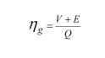

en donde :

ng = Rendimiento global del sistema

V = Calor útil producido (kWh)

E = Energía eléctrica generada en el periodo (kWh)

Q = Combustible consumido por la planta (kWh PCI)

Con esta información, se alimentarán los anexos FIRA03 y se establecerá un rendimiento esperado del sistema a definirse para el contrato con el cliente.

## Anexo 2 – Normatividad y buenas prácticas en gestión de residuos

### Normatividad aplicable

Al implementar cualquier tipo de proyecto o durante la operación de los diferentes procesos de una industria existe la posibilidad de que se generen residuos peligrosos y no peligrosos para cualquiera de los casos es indispensable cumplir con la legislación ambiental en cualquiera de sus etapas de manejo.

Es importante conocer el adecuado manejo de los residuos, que se pudieran llegar a generar en el proceso del cambio de equipo tecnológico, cumpliendo con la normatividad ambiental vigente evitando algún tipo de daño al entorno.

Actualmente, la legislación ambiental en materia de residuos está conformada por los siguientes ordenamientos jurídicos:

* [Ley General para la Prevención y Gestión Integral de los Residuos (LGPGIR).](http://www.diputados.gob.mx/LeyesBiblio/pdf/263_220515.pdf)
* [Ley General de Equilibrio Ecológico y la Protección al Ambiente (sólo es vigente en cuanto a criterios para prevenir la contaminación de suelos y algunas disposiciones para la importación y exportación de residuos peligrosos) (LGEEPA).](http://www.diputados.gob.mx/LeyesBiblio/pdf/148_090115.pdf)
* [Reglamento de la Ley General para la Prevención y Gestión Integral de los Residuos.](http://www.diputados.gob.mx/LeyesBiblio/regley/Reg_LGPGIR_311014.pdf)
* [Norma Oficial Mexicana NOM-052-SEMARNAT-2005, Que establece las características, el procedimiento de identificación, clasificación y los listados de los residuos peligrosos.](http://biblioteca.semarnat.gob.mx/janium/Documentos/Ciga/agenda/PPD02/DO2282.pdf)
* [Norma Oficial Mexicana NOM-161-SEMARNAT-2011, Que establece los criterios para clasificar a los Residuos de Manejo Especial y determinar cuáles están sujetos a Plan de Manejo; el listado de los mismos, el procedimiento para la inclusión o exclusión a dicho listado; así como los elementos y procedimientos para la formulación de los planes de manejo.](http://biblioteca.semarnat.gob.mx/janium/Documentos/Ciga/agenda/DOFsr/DO3015.pdf)
* Leyes estatales.
* Normas Ambientales Estatales.

### Definición y Clasificación de los residuos

Un residuo se puede definir como un material o producto cuyo propietario o poseedor desecha y que se encuentra en estado sólido o semisólido, o es un líquido o gas contenido en recipientes o depósitos, y que puede ser susceptible de ser valorizado o requiere sujetarse a tratamiento o disposición final conforme a lo dispuesto en esta Ley y demás ordenamientos que de ella deriven.

De acuerdo a lo establecido en la Ley General para la Prevención y Gestión de los Residuos, se clasifican en tres tipos:

* **Residuos Peligrosos (RP):** Son aquellos que posean alguna de las características de corrosividad, reactividad, explosividad, toxicidad, inflamabilidad, o que contengan agentes infecciosos que les confieran peligrosidad, así como envases, recipientes, embalajes y suelos que hayan sido contaminados cuando se transfieran a otro sitio.
* **Residuos de Manejo Especial (RME):** Son aquellos generados en los procesos productivos, que no reúnen las características para ser considerados como peligrosos o como residuos sólidos urbanos, o que son producidos por grandes generadores de residuos sólidos urbanos.
* **Residuos Sólidos Urbanos (RSU):** Los generados en las casas habitación, que resultan de la eliminación de los materiales que utilizan en sus actividades domésticas, de los productos que consumen y de sus envases, embalajes o empaques; los residuos que provienen de cualquier otra actividad dentro de establecimientos o en la vía pública que genere residuos con características domiciliarias, y los resultantes de la limpieza de las vías y lugares públicos.

El principal objetivo de la clasificación de los residuos es dar a conocer a los generadores el estado físico, las propiedades y las características inherentes de los residuos, dicha clasificación se lleva a cabo atendiendo a dichos aspectos, para que en función de sus volúmenes, formas de manejo y concentración, anticipen su comportamiento en el ambiente, la probabilidad de que ocasionen o puedan ocasionar efectos adversos a la salud y/o al ambiente.

La LGPGIR establece listados, normas o instrumentos a través de los cuales se enuncian, identifican y determinan los residuos de acuerdo a su clasificación. Los generadores pueden encontrar la información a través de los siguientes medios:

**Tabla A-9.-** Clasificación de Residuos

|  |  |  |
| --- | --- | --- |
| Residuos Peligrosos | Residuos de Manejo Especial | Residuos Sólidos Urbanos |
| En los artículos 16 y 31 de la LGPGIR | En el artículo 19 de la LGPGIR | Programas municipales y estatales para la prevención y gestión integral de los residuos. |
| NOM-052-SEMARNAT-2005 | NOM-161-SEMARNAT-2011 | Norma Oficial Mexicana (NOM) sujeta a elaboración por parte de la SEMARNAT. |
| Inventario | Normas Ambientales Estatales | Normas Ambientales Estatales |
|  | Inventario |  |

### Determinación de tipo de residuo

Durante la etapa de construcción del proyecto para cada una de las tecnologías a aplicar (Sistemas de enfriamiento y refrigeración, Generadores de vapor eficientes, Sistemas de distribución de aire comprimido, Motores eficientes o energía solar); se tendrá que clasificar y determinar el destino de cada uno de los residuos generados, asegurándonos que los residuos no entren de nuevo al ciclo productivo y se les dé el adecuado manejo a cada uno.

### Residuos Peligrosos

La clasificación de los residuos peligrosos se determinara de acuerdo a las siguientes características:

* **Corrosivo**, cuando presenta cualquiera de las siguientes propiedades:
  + Es un líquido acuoso y presenta un pH menor o igual a 2.0. o mayor o igual a 12.5.
  + Es un sólido que cuando se mezcla con agua destilada presenta un pH menor o igual a 2.0. o mayor o igual a 12.5.
  + Es un líquido no acuoso capaz de corroer el acero al carbón, tipo SAE 1020, a una velocidad de 6.35 milímetros o más por año a una temperatura de 328 K (55°C).
* **Reactivo**, cuando una muestra representativa presenta cualquiera de las siguientes propiedades:
  + Es un líquido o sólido que después de ponerse en contacto con el aire se inflama en un tiempo menor a cinco minutos sin que exista una fuente externa de ignición.
  + Cuando se pone en contacto con agua reacciona espontáneamente y genera gases inflamables en una cantidad mayor de 1 litro por kilogramo del residuo por hora.
  + Es un residuo que en contacto con el aire y sin una fuente de energía suplementaria genera calor.
  + Posee en su constitución cianuros o sulfuros liberables, que cuando se expone a condiciones ácidas genera gases en cantidades mayores a 250 mg de ácido cianhídrico por kg de residuo o 500 mg de ácido sulfhídrico por kg de residuos.
* **Explosivo**, cuando es capaz de producir una reacción o descomposición detonante o explosiva solo o en presencia de una fuente de energía o si es calentado bajo confinamiento.
* **Toxico**, mediante el procedimiento establecido en la NOM-053-SEMARNAT-1993.
* **Inflamable**, cuando una muestra representativa presenta cualquiera de las siguientes propiedades:
  + Es un líquido o una mezcla de líquidos que contienen sólidos en solución o suspensión que tiene un punto de inflamación inferior a 60.5°C.
  + No es líquido y es capaz de provocar fuego por fricción de humedad o cambios químicos espontáneos a 25°C.
  + Es un gas que, a 20°C y una presión de 101.3 kPa, arde cuando se encuentra en una mezcla del 13% o menos por volumen de aire, o tiene un rango de inflamabilidad con aire de cuando menos 12% sin importar el límite inferior de inflamabilidad.
  + Es un gas oxidante que puede causar o contribuir más que el aire, a la combustión de otro material.
* **Biológico Infeccioso**, de conformidad con lo que se establece en la NOM-087-SEMARNAT-SSA1-2002

Los residuos peligrosos se determinarán de acuerdo a lo especificado en la Ley General para la Prevención y Gestión de los Residuos que establece:

*“Artículo 31.- Estarán sujetos a un plan de manejo los siguientes residuos peligrosos y los productos usados, caducos, retirados del comercio o que se desechen y que estén clasificados como tales en la norma oficial mexicana correspondiente:*

* *Aceites lubricantes usados;*
* *Disolventes orgánicos usados;*
* *Convertidores catalíticos de vehículos automotores;*
* *Acumuladores de vehículos automotores conteniendo plomo;*
* *Baterías eléctricas a base de mercurio o de níquel-cadmio;*
* *Lámparas fluorescentes y de vapor de mercurio;*
* *Aditamentos que contengan mercurio, cadmio o plomo;*
* *Fármacos;*
* *Plaguicidas y sus envases que contengan remanentes de los mismos;*
* *Compuestos orgánicos persistentes como los bifenilos policlorados;*
* *Lodos de perforación base aceite, provenientes de la extracción de combustibles fósiles y lodos provenientes de plantas de tratamiento de aguas residuales cuando sean considerados como peligrosos;*
* *La sangre y los componentes de ésta, sólo en su forma líquida, así como sus derivados;*
* *Las cepas y cultivos de agentes patógenos generados en los procedimientos de diagnóstico e investigación y en la producción y control de agentes biológicos;*
* *Los residuos patológicos constituidos por tejidos, órganos y partes que se remueven durante las necropsias, la cirugía o algún otro tipo de intervención quirúrgica que no estén contenidos en formol, y*
* *Los residuos punzo-cortantes que hayan estado en contacto con humanos o animales o sus muestras biológicas durante el diagnóstico y tratamiento, incluyendo navajas de bisturí, lancetas, jeringas con aguja integrada, agujas hipodérmicas, de acupuntura y para tatuajes. “*

Artículo 16.- La clasificación de un residuo como peligroso, se establecerá en las normas oficiales mexicanas que especifiquen la forma de determinar sus características, que incluyan los listados de los mismos y fijen los límites de concentración de las sustancias contenidas en ellos, con base en los conocimientos científicos y las evidencias acerca de su peligrosidad y riesgo.

Los clasificados en las normas oficiales mexicanas a que hace referencia el artículo 16 de la Ley General para la Prevención y Gestión Integral de los Residuos, mediante:

1. Listados de los residuos por características de peligrosidad: corrosividad, reactividad, explosividad, toxicidad e inflamabilidad o que contengan agentes infecciosos que les confieran peligrosidad; agrupados por fuente específica y no especifica; por ser productos usados, caducos, fuera de especificación o retirados del comercio y que se desechen; o por tipo de residuo sujeto a condiciones particulares de manejo. La Secretaría considerará la toxicidad crónica, aguda y ambiental que les confieran peligrosidad a dichos residuos, y
2. Criterios de caracterización y umbrales que impliquen un riesgo al ambiente por corrosividad, reactividad, explosividad, inflamabilidad, toxicidad o que contengan agentes infecciosos que les confieran peligrosidad, y
3. Los derivados de la mezcla de residuos peligrosos con otros residuos; los provenientes del tratamiento, almacenamiento y disposición final de residuos peligrosos y aquellos equipos y construcciones que hubiesen estado en contacto con residuos peligrosos y sean desechados.

### Residuos de Manejo Especial

Los residuos de manejo Especial se consideran la siguiente normatividad:

* NOM-161-SEMARNAT-2011, Que establece los criterios para clasificar a los Residuos de Manejo Especial y determinar cuáles están sujetos a Plan de Manejo; el listado de los mismos, el procedimiento para la inclusión o exclusión a dicho listado; así como los elementos y procedimientos para la formulación de los planes de manejo. (Se anexa listado de residuos de manejo especial).
* Artículo 19. de la LGPGIR; los residuos de manejo especial se clasifican como se indica a continuación:
  + Residuos de las rocas o los productos de su descomposición que sólo puedan utilizarse para la fabricación de materiales de construcción o se destinen para este fin, así como los productos derivados de la descomposición de las rocas;
  + Residuos de servicios de salud, generados por los establecimientos que realicen actividades médico-asistenciales a las poblaciones humanas o animales, centros de investigación, con excepción de los biológico-infecciosos;
  + Residuos generados por las actividades pesqueras, agrícolas, silvícolas, forestales, avícolas, ganaderas, incluyendo los residuos de los insumos utilizados en esas actividades;
  + Residuos de los servicios de transporte, así como los generados a consecuencia de las actividades que se realizan en puertos, aeropuertos, terminales ferroviarias y portuarias y en las aduanas;
  + Lodos provenientes del tratamiento de aguas residuales;
  + Residuos de tiendas departamentales o centros comerciales generados en grandes volúmenes;
  + Residuos de la construcción, mantenimiento y demolición en general;
  + Residuos tecnológicos provenientes de las industrias de la informática, fabricantes de productos electrónicos o de vehículos automotores y otros que al transcurrir su vida útil, por sus características, requieren de un manejo específico;
  + Pilas que contengan litio, níquel, mercurio, cadmio, manganeso, plomo, zinc, o cualquier otro elemento que permita la generación de energía en las mismas, en los niveles que no sean considerados como residuos peligrosos en la norma oficial mexicana correspondiente
  + Los neumáticos usados, y
  + Otros que determine la Secretaría de común acuerdo con las entidades federativas y municipios, que así lo convengan para facilitar su gestión integral.

Los residuos de Manejo Especial, se pueden determinar por la normatividad aplicable en cada entidad federativa.

### Residuos Sólidos Urbanos

Los residuos Sólidos serán clasificados de acuerdo al Artículo 18 de la LGPIR, así como lo determinado por las entidades estatales y municipales.

* **Artículo 18. de la LGPGIR,** los residuos sólidos urbanos podrán sub-clasificarse en orgánicos e inorgánicos con objeto de facilitar su separación primaria y secundaria, de conformidad con los Programas Estatales y Municipales para la Prevención y la Gestión Integral de los Residuos, así como con los ordenamientos legales aplicables.
* Ordenamientos legales aplicables, a nivel estatal y municipal.

### Atribuciones gubernamentales

Independientemente de la Tecnología a implementar se generaran diferentes tipos de residuos, ya sean Residuos Sólidos Urbanos, Especiales o Peligrosos, dependiendo de su clasificación será la Entidad Federativa responsable del Manejo los Residuos la cual puede ser Federal, Estatal y/o Municipal las cuales tienen competencia en materia de prevención de la generación, aprovechamiento y gestión integral de los residuos, así como la prevención de la contaminación de sitios con estos y su remediación. En la tabla A-10 se enuncian las facultades y funciones más destacadas.

**Tabla A-10.-** Facultades y funciones

|  |  |  |
| --- | --- | --- |
| **Federación** | **Entidades Federativas** | **Municipios** |
| **Residuos Peligrosos** | **Residuos de Manejo Especial** | **Residuos Sólidos Urbanos** |
|  | Política estatal en materia de RME. |  |
|  | Programas estatales en materia de RME. | Programas municipales para los RSU. |
| Ordenamientos jurídicos para el manejo integral de RP y sitios contaminados con éstos. | Ordenamientos jurídicos para el manejo integral de RME y sitios contaminados con éstos. | Ordenamientos jurídico-administrativos sobre RSU. |
| Promover la creación de infraestructura para RP. | Promover la creación de infraestructura para RME. | Prestar o concesionar el servicio público de manejo integral de RSU. |
| Registro de generadores de RP. | Registro de Grandes generadores de RME. | Registro de grandes generadores de RSU. |
| Registro de planes de manejo de RP. | Registro de planes de manejo de RME. | Planes de Manejo de RSU. |
| Control y vigilancia del manejo integral de RP y movimientos transfronterizos. | Control y vigilancia del manejo integral de RME. | Control y vigilancia del manejo integral de los RSU. |
| Promover investigación, desarrollo tecnológico y educación en materia de residuos. | Promover investigación, desarrollo tecnológico y educación en materia de RME. | Promover investigación, desarrollo tecnológico y educación en materia de RSU. |

## Anexo 3 – Aplicación de la estadística para definir si una variable es relevante

La lógica estadística para determinar si una variable es relevante o no es la aplicación de una regresión lineal simple de la variable con respecto al consumo energético. Aquellas variables que presenten una r mayor a 0.9 serán relevantes y podrán considerarse en la modelización del IDEn. En la siguiente ilustración se muestra un ejemplo de lo anteriormente descrito.

|  |  |
| --- | --- |
| Variable relevante | Variable con poca relevancia |
| Variable sin relevancia | |

1. De acuerdo con el perímetro del proyecto, el proponente debe presentar un formato por tecnología a sustituir.
2. [*www.iso.org*](http://www.iso.org)
3. Ver sección 2.6
4. Ver sección 2.7
5. *Los factores de emisión por consumo de electricidad puede consultarse en:* [*www.geimexico.org*](http://www.geimexico.org)
6. NOM-016-ENER-2010, Declaratoria de vigencia publicada en el Diario Oficial de la Federación el 19 de Octubre de 2010.